Fachpraktikum Parallele Programmierung, Wintersemester 2024/25

1. Aufgabe: Bild-Filter

*Norbert Baumstark, Johannes Becker, Stefan Butz*

# Aufgabenstellung

Es sollten zwei Filter zur Bearbeitung von JPEG-Bildern erstellt werden:

* ein Filter, der ein Farbbild in Graustufen umrechnet;
* ein Weichzeichner-Filter, der durch Durchschnittsbildung mit umliegenden Pixeln einen Unschärfeeffekt erzeugt. Der Filter soll sowohl Graustufen- als auch Farbbilder sowie verschiedene Randgrößen unterstützen.

Es sollten die Zeiten für die Berechnung sowie den Speichertransfer analysiert und dokumentiert werden.

# Verzeichnisstruktur

Auf der obersten Verzeichnisebene befinden sich drei Dateien:

* ein Makefile,
* ein Python-Skript download_images.py, welches einige Testbilder aus dem Web lädt, welche ihrer Größe wegen nicht beigefügt sind,
* ein Python-Skript perform_measurements.py, welches alle Messungen ausführt.

Es gibt folgende Unterverzeichnisse:

* src/ enthält den Quellcode der beiden Kernels sowie die beiden Header-Dateien jpeg.h (eine objektorientierte Schnittstelle zu libjpeg) und util.h (zwei ASSERT-Makros sowie die Funktion cudaInit, die durch einmaligen Aufruf von cudaFree(0) dafür sorgt, dass zum Zeitpunkt der Messungen der Treiber bereits initialisiert ist).
* analysis/ enthält ein Jupyter-Notebook zur Auswertung der Messergebnisse. Dieses diente der Analyse sowie der Erstellung von Tabellen und Diagrammen für die vorliegende Dokumentation.
* doc/ enthält die vorliegende Dokumentation.
* images/ enthält Bilddateien, die für die Messungen verwendet werden, außerdem ein Python-Skript, mit dem die ebenfalls enthaltene Datei info.json erstellt wurde, welche Informationen über die Bilddateien enthält, insbesondere die Bildgrößen.
* nvidia/ enthält das mit den CUDA-Entwicklungstools mitgelieferte Beispielprogramm deviceQuery, welches Geräteinformationen über die GPU ausgibt.
* images_from_web/ wird von ./download_images.py angelegt und dient der Ablage der Testbilder aus dem Web.
* bin/ wird ggf. von make angelegt und dient als Zielverzeichnis für die Objektdateien sowie die ausführbaren Binärdateien.
* images_out/ wird ggf. von perform_measurements.py angelegt und dient der Ablage der Output-Bilddateien.
* measurements/ wird ggf. von perform_measurements.py angelegt und dient der Ablage der Geräteinformationen und Messergebnisse.

In den abgegebenen Dateien sind die Messergebnisse enthalten, die dieser Dokumentation zugrunde liegen.

# Aufruf

Wenn gewünscht, können zunächst durch

./download_images.py

die zusätzlichen Testbilder aus dem Web nachgeladen werden. Nach Erstellen der ausführbaren Dateien durch

make

startet man durch

./perform_measurements.py

die Messungen. Gegebenenfalls sind die Parameter im Makefile auf die verwendete Architektur und im Python-Skript der Pfad zum Python-Interpreter anzupassen.

Das Python-Skript perform_measurements.py ermittelt zunächst die Geräteinformationen durch Aufruf von bin/deviceQuery und erstellt dann mittels des Tools nsys von NVIDIA Laufzeitprofile für bin/01_grayscale und bin/02_blur. Den beiden Binarys wird durch Kommandozeilenargumente Eingabe- und Ausgabedatei mitgeteilt; 02_blur erhält als erstes Kommandozeilenargument zusätzlich die zu verwendende Margin. Es wird also für jedes der Testbilder aufgerufen:

* bin/01_grayscale sowie
* bin/02_blur jeweils einmal mit den Margins 1, 2 und 3.

In einem Unterverzeichnis von measurements/, das den aktuellen Zeitstempel als Namen trägt, werden abgelegt:

* die Geräteinformationen als Textdatei,
* jeweils der Output von nsys als Textdatei,
* die aus dem Output extrahierten für diese Aufgabe relevanten Messergebnisse als JSON-Datei.

Im Unterverzeichnis measurements/[Zeitstempel]/temp/ legt nsys temporäre Dateien ab.

Die Binarys können wie folgt direkt aufgerufen werden:

bin/01_grayscale input.jpg output.jpg

bin/02_blur 2 input.jpg output.jpg („2“ spezifiziert hier eine Margin von 2).

Die Aufrufe von nsys, welche perform_measurements.py vornimmt, haben dementsprechend folgende Form:

nsys profile --stats=true \  
--output measurements /[Zeitstempel]/temp/report%n \  
bin/01_grayscale input.jpg output.jpg

bzw.

nsys profile --stats=true \  
--output measurements /[Zeitstempel]/temp/report%n \  
bin/02_blur 2 input.jpg output.jpg

# Der Programmcode: Umwandlung in Graustufen – 01_grayscale.cu

Jeder Thread bearbeitet genau ein Pixel. Der Grauwert wird als Linearkombination von Rot-, Blau- und Gelbwert gebildet:

__global__ void RgbToGrayscale(

unsigned char *inputImage, unsigned char *outputImage,

int width,int height

) {

int x = blockIdx.x * blockDim.x + threadIdx.x;

int y = blockIdx.y * blockDim.y + threadIdx.y;

int idx = y * width + x;

if (x < width && y < height) {

int rgb_idx = idx * 3;

unsigned char r = inputImage[rgb_idx];

unsigned char g = inputImage[rgb_idx + 1];

unsigned char b = inputImage[rgb_idx + 2];

unsigned char gray = static_cast<unsigned char>(

0.299f * r + 0.587f * g + 0.114f * b

);

outputImage[idx] = gray;

}

}

Entsprechend wird die Anzahl der Blöcke auf Grundlage der Bildgröße berechnet; der Aufruf des Kernels geschieht wie folgt:

dim3 blockSize(16, 16);

dim3 gridSize(

(width + blockSize.x - 1) / blockSize.x,

(height + blockSize.y - 1) / blockSize.y

);

RgbToGrayscale<<<gridSize, blockSize>>>(

dInputImage, dOutputImage, width, height

);

Um zufällige Messfehler zu reduzieren, ruft main() den Filter 100mal auf.

# Der Programmcode: Weichzeichnen – 02_blur.cu

Es bearbeitet jeder Thread genau einen Farbkanal genau eines (Output-)Pixels. Die Anzahl der Threads entspricht also der Anzahl der Kanäle (3 für Farbbilder, 1 für Graustufenbilder) mal der Anzahl der Pixel. Die verwendeten Blöcke sind dreidimensional, wobei die z-Komponente den zu bearbeitenden Farbkanal kodiert. Zur Weichzeichnung wird der Durchschnittswert aller Pixel berechnet, die in x- oder in y-Richtung höchstens um die Margin vom Outputpixel entfernt sind.

__global__ void Blur(

unsigned char *inputImage, unsigned char *outputImage,

int width, int height,

int channels, int margin

) {

int x = blockIdx.x * blockDim.x + threadIdx.x;

int y = blockIdx.y * blockDim.y + threadIdx.y;

int channel = threadIdx.z;

if (x < width && y < height) {

int startX = max(x - margin, 0);

int endX = min(x + margin, width);

int startY = max(y - margin, 0);

int endY = min(y + margin, height);

float v = 0;

for (int i = startY; i < endY; i++) {

for (int j = startX; j < endX; j++) {

v += inputImage[(i * width + j) * channels + channel];

}

}

float n = (endX - startX) * (endY - startY);

outputImage[(y * width + x) * channels + channel] = v / n;

}

}

Der Aufruf des Kernels erfolgt entsprechend folgendermaßen:

dim3 blockSize(16, 16, channels);

dim3 gridSize(

(width + blockSize.x - 1) / blockSize.x,

(height + blockSize.y - 1) / blockSize.y

);

Blur<<<gridSize, blockSize>>>(

dInputImage, dOutputImage, width, height, channels, margin

);

Auch hier ruft main() den Filter 100mal auf, um zufällige Messfehler zu reduzieren.

# Vorgehen bei den Messungen

Wir haben bei dieser Aufgabe Zeitmessungen sowohl mittels CUDA-Events als auch mit dem Tool nsys von NVIDIA ausprobiert. Die Ergebnisse stimmten weitgehend überein. Für die Einsendung haben wir uns dazu entschlossen, die Ergebnisse von nsys zu dokumentieren. (In anderen Aufgaben verwenden wir CUDA-Ereignisse.)

Aus den von nsys erstellten Reports extrahieren wir die Laufzeitinformationen zu

* der Startdauer des Kernels („cudaLaunchKernel“),
* der Zeit für den Transfer vom Host zum Device („CUDA memcpy Host-to-Device“),
* der Ausführungszeit des Kernels,
* der Zeit für den Transfer vom Device zum Host („CUDA memcpy Device-to-Host“).

# Eingabedaten

Als Eingabedaten verwenden wir farbige Testbilder verschiedener Größe. Tabelle 1 gibt einen Überblick.

# Hardware

|  |  |  |  |
| --- | --- | --- | --- |
| Bild | Breite | Höhe | Pixel |
| 01_small.jpg | 100 | 100 | 10000 |
| toledo01.jpg | 320 | 214 | 68480 |
| toledo02.jpg | 640 | 428 | 273920 |
| toledo03.jpg | 800 | 535 | 428000 |
| toledo04.jpg | 1024 | 685 | 701440 |
| 02_medium.jpg | 1200 | 675 | 810000 |
| toledo05.jpg | 1280 | 857 | 1096960 |
| toledo06.jpg | 2560 | 1713 | 4385280 |
| 03_large.jpg | 5616 | 3744 | 21026304 |
| toledo07.jpg | 13226 | 8852 | 117076552 |

Tabelle 1. Die für die Messungen verwendeten Bilddateien.

Die Messungen wurden auf folgenden Geräten durchgeführt:

* NVIDIA Jetson Xavier NX 16 GB in einem Seeed Studio reComputer J2022;  
  GPU gemäss Datenblatt: 384-core NVIDIA Volta GPU with 48 Tensor Cores,  
  CPU gemäss Datenblatt: 6-core NVIDIA Carmel ARM v8.2 64-bit CPU 6MB L2 + 4MB L3.
* NVIDIA Tesla V100-SXM2-32GB,

funkel.fernuni-hagen.de.

Die Ausgaben von deviceQuery für die beiden Geräte sind in Anhang A wiedergegeben.

# Messergebnisse

Die Werte finden sich in tabellarischer Form in Anhang B. Wir nehmen hier eine graphische Auswertung vor. blur-01, blur-02 und blur-03 bezeichnen den Weichzeichnungsfilter mit einer Margin von 1, 2 bzw. 3, grayscale bezeichnet die Graustufenumwandlung

Abbildung 1 zeigt die Zeiten für den Transfer der Daten vom Host zum Device in Abhängigkeit von der Bildgröße, d.h. der Anzahl Pixels. Wie zu erwarten, ist die Transferzeit einigermaßen linear in der Anzahl der Pixel. Abbildung 2 zeigt die Transferzeiten in umgekehrter Richtung, d.h. vom Device zum Host. Auch hier zeigt sich eine im Wesentlichen lineare Abhängigkeit. Bei der Umwandlung in Grauwerte sind die Transferzeiten nun wesentlich kürzer als bei den Weichzeichnungsfiltern. Dies überrascht nicht, da jeweils nur ein Drittel der Datenmenge zu übertragen ist.

In Abbildung 3 sind die Ausführungszeiten in Abhängigkeit von der Bildgröße dargestellt. Für die Graustufenumwandlung sowie für jede Weichzeichnung mit jeder festen Margin zeigt sich eine im Wesentlichen lineare Abhängigkeit, wobei die Steigungen aufgrund des unterschiedlichen Aufwands je Outputpixel nun unterschiedlich sind. Es fällt auf, dass kleinere Bilder eher überproportional viel Aufwand verursachen. Der Grund dafür könnte – aber das ist Spekulation – dadurch bedingt sein, dass bei kleineren Bildern aufgrund der festen Blockgröße der Anteil an „Randblöcken“ in Relation zur gesamten Anzahl Blöcke größer ist und somit der Rechenaufwand überproportional zur Anzahl Bildpixel ist.

Abbildung 4 zeigt die Summe aus Transfer- und Ausführungszeiten. Wegen des im Wesentlichen linearen Zusammenhangs für jede der Komponenten ergibt sich für deren Summe hier jeweils ein einigermaßen linearer Verlauf, insbesondere auf dem leistungsstärkeren Tesla-Gerät. Abbildung 5 zeigt die Zusammensetzung der Gesamtlaufzeit aus den Zeiten für den Start des Kernels, die Transfers und die Ausführung. Man sieht, dass die Zeit für den Start des Kernels jeweils zu vernachlässigen ist. Man sieht ebenfalls, dass für die betrachteten Eingabegrößen bei dem Xavier-Gerät (insbesondere beim Weichzeichnungsfilter) die Ausführungszeit die wesentliche Komponente ist, während beim Tesla-Gerät die Transferzeiten dominieren. Dies ist wohl durch die jeweilige Art der Einbindung der GPU in das Gesamtsystem sowie die deutlich geringere Anzahl Cores beim Xavier-Gerät zu erklären.

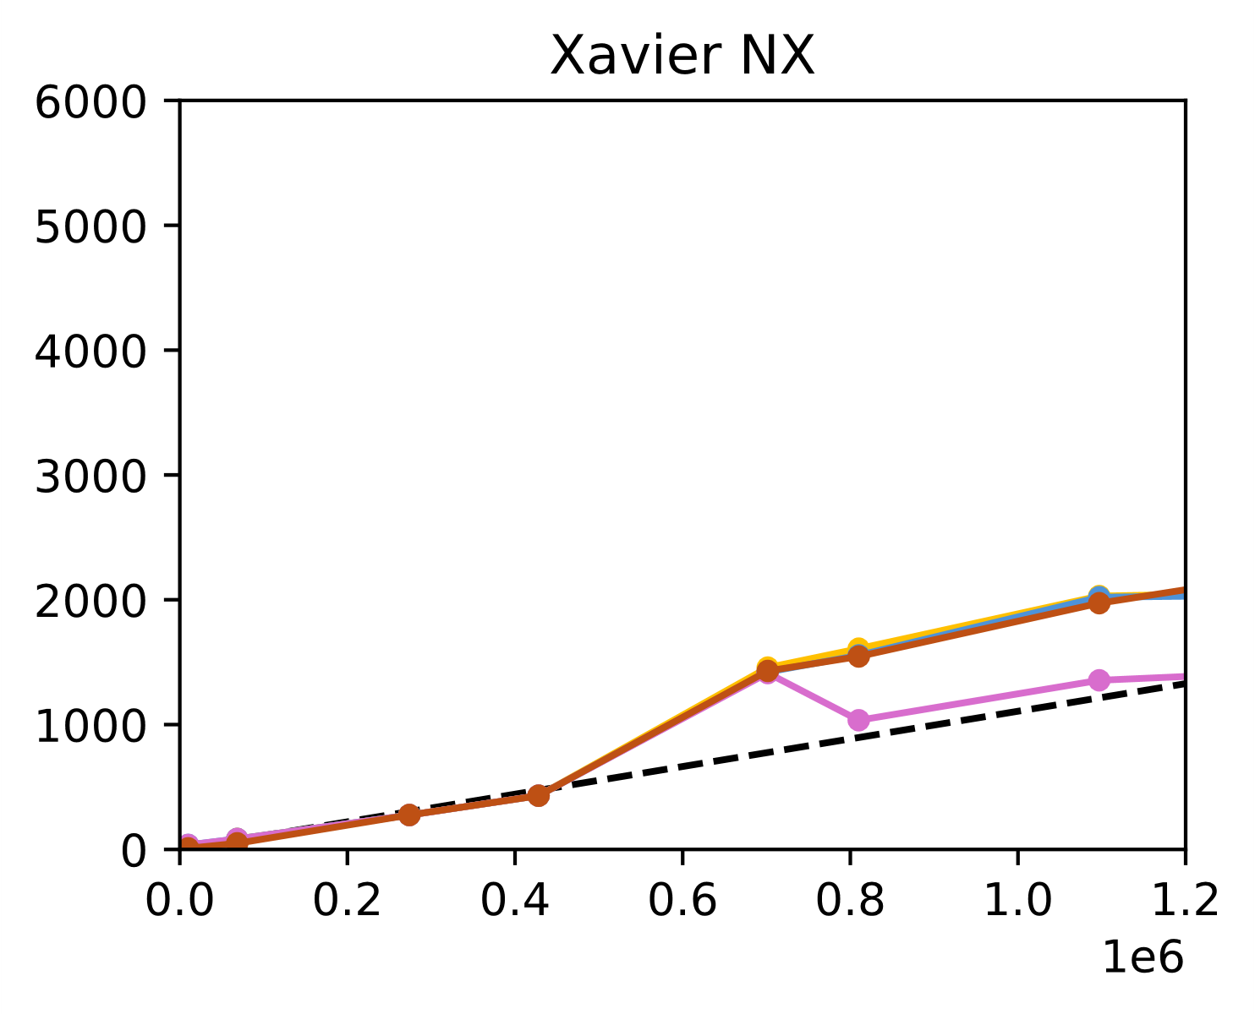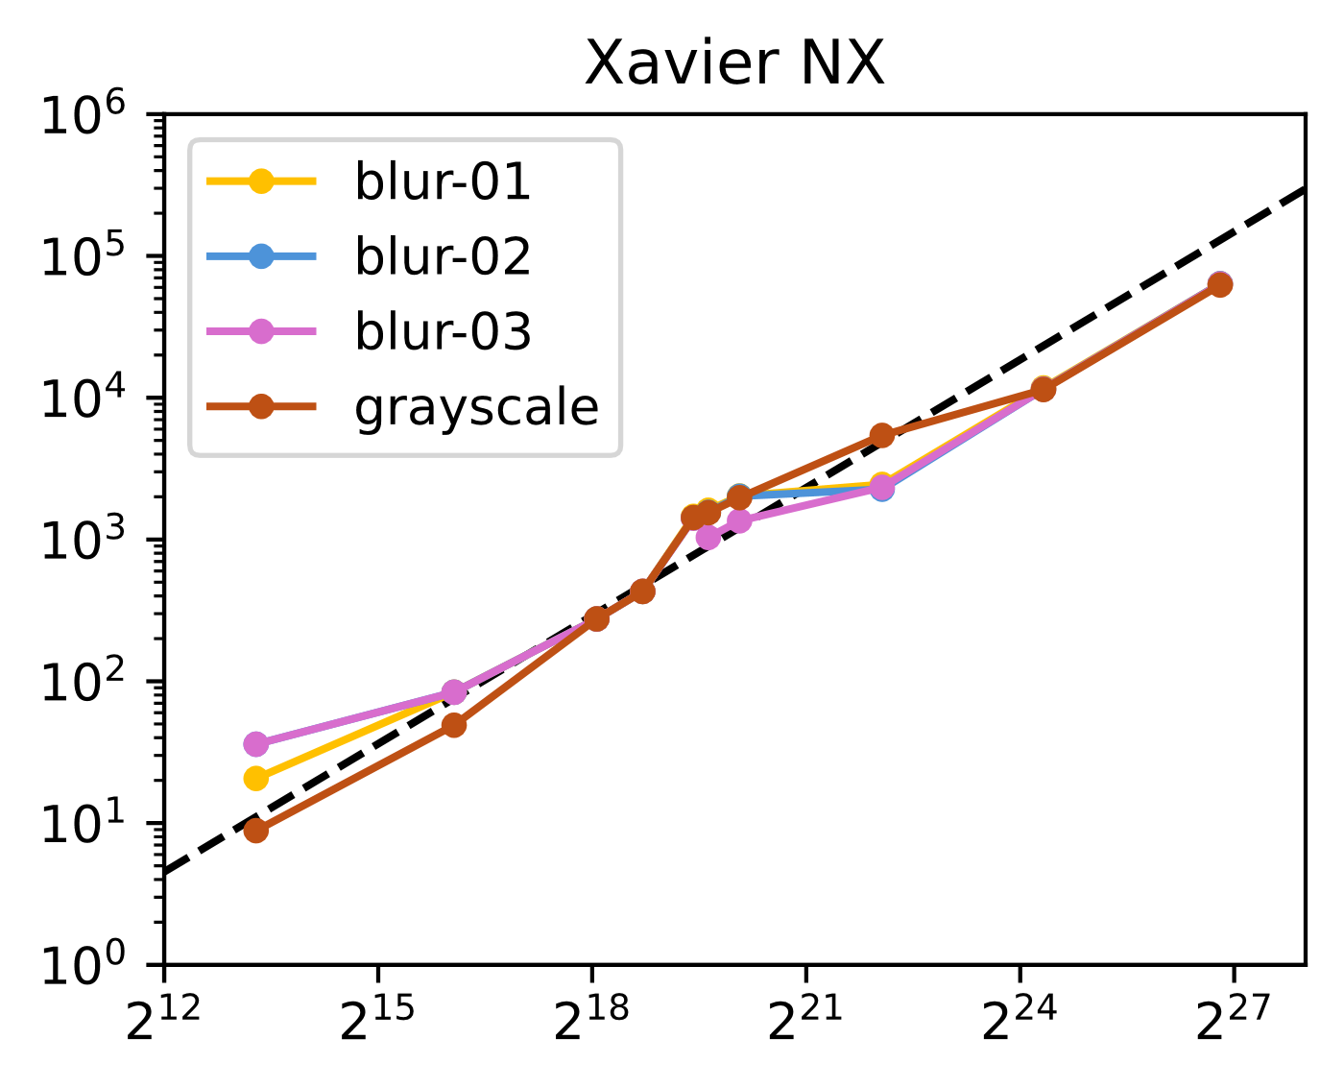

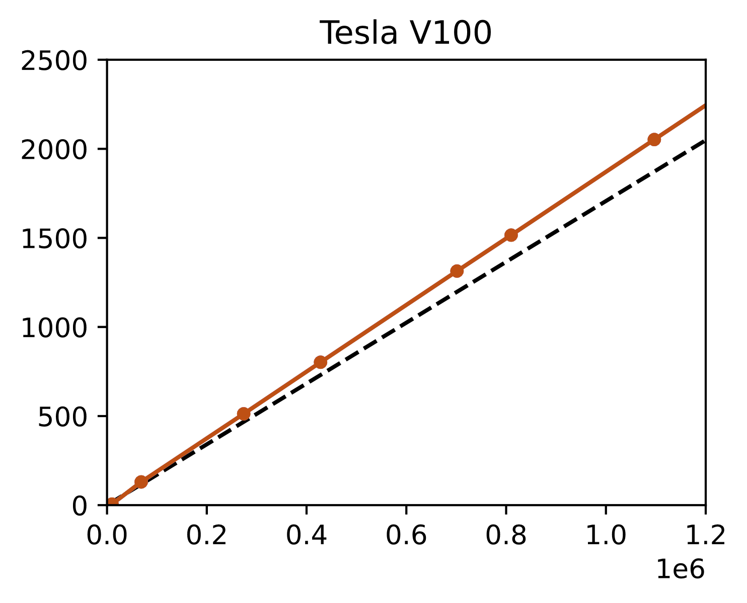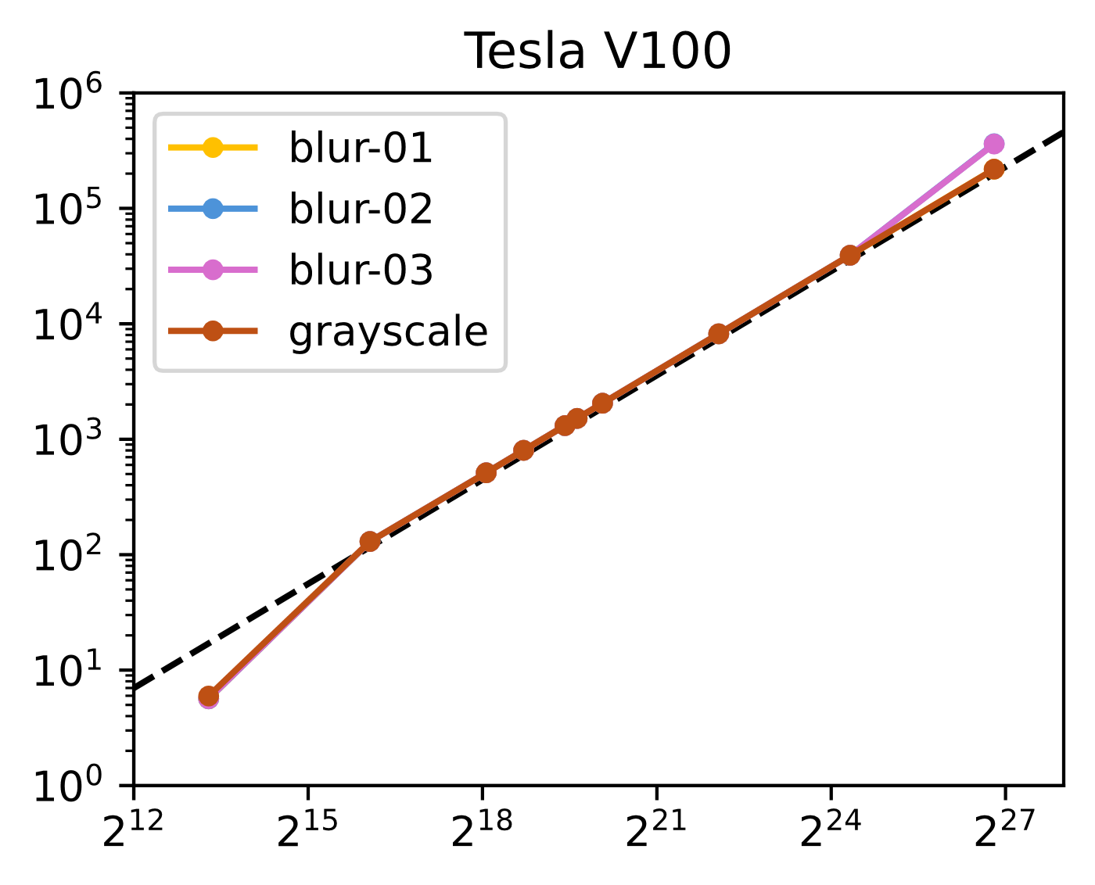

Abbildung 1. Arithmetische Mittel der Zeiten für den Transfer der Daten vom Host zum Device in Abhängigkeit von der Bildgröße. Die horizontale Achse stellt die Anzahl Pixel dar. Auf der vertikalen Achse ist jeweils die mittlere Transferzeit in Mikrosekunden (µs) abgetragen. Das linke Diagramm zeigt die Werte für die Bilder mit bis zu 1.2 Millionen Pixeln, mit linear skalierten Achsen. Das rechte Diagramm zeigt alle Werte, mit logarithmisch skalierten Achsen. Die gestrichelte schwarze Gerade zeigt eine (mit logarithmischen Kosten) „gefittete“ Ursprungsgerade, d.h. eine ideale lineare Laufzeit.

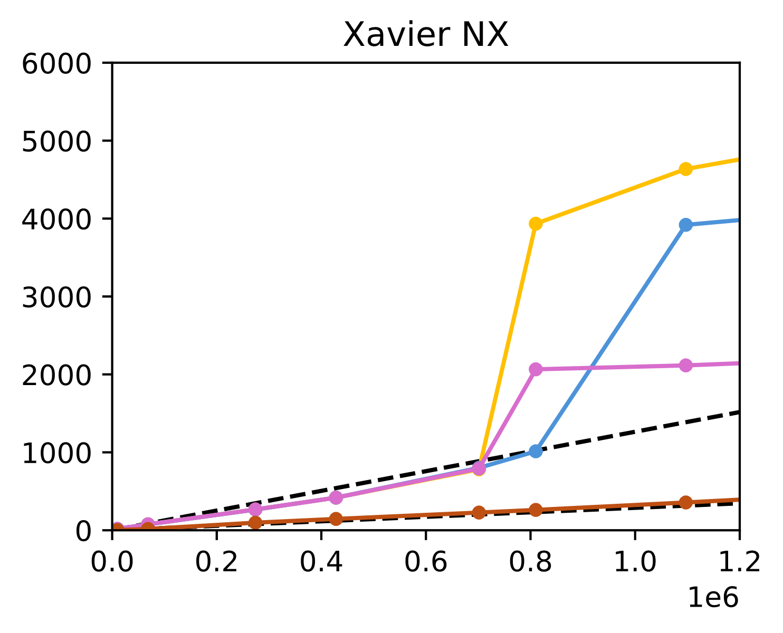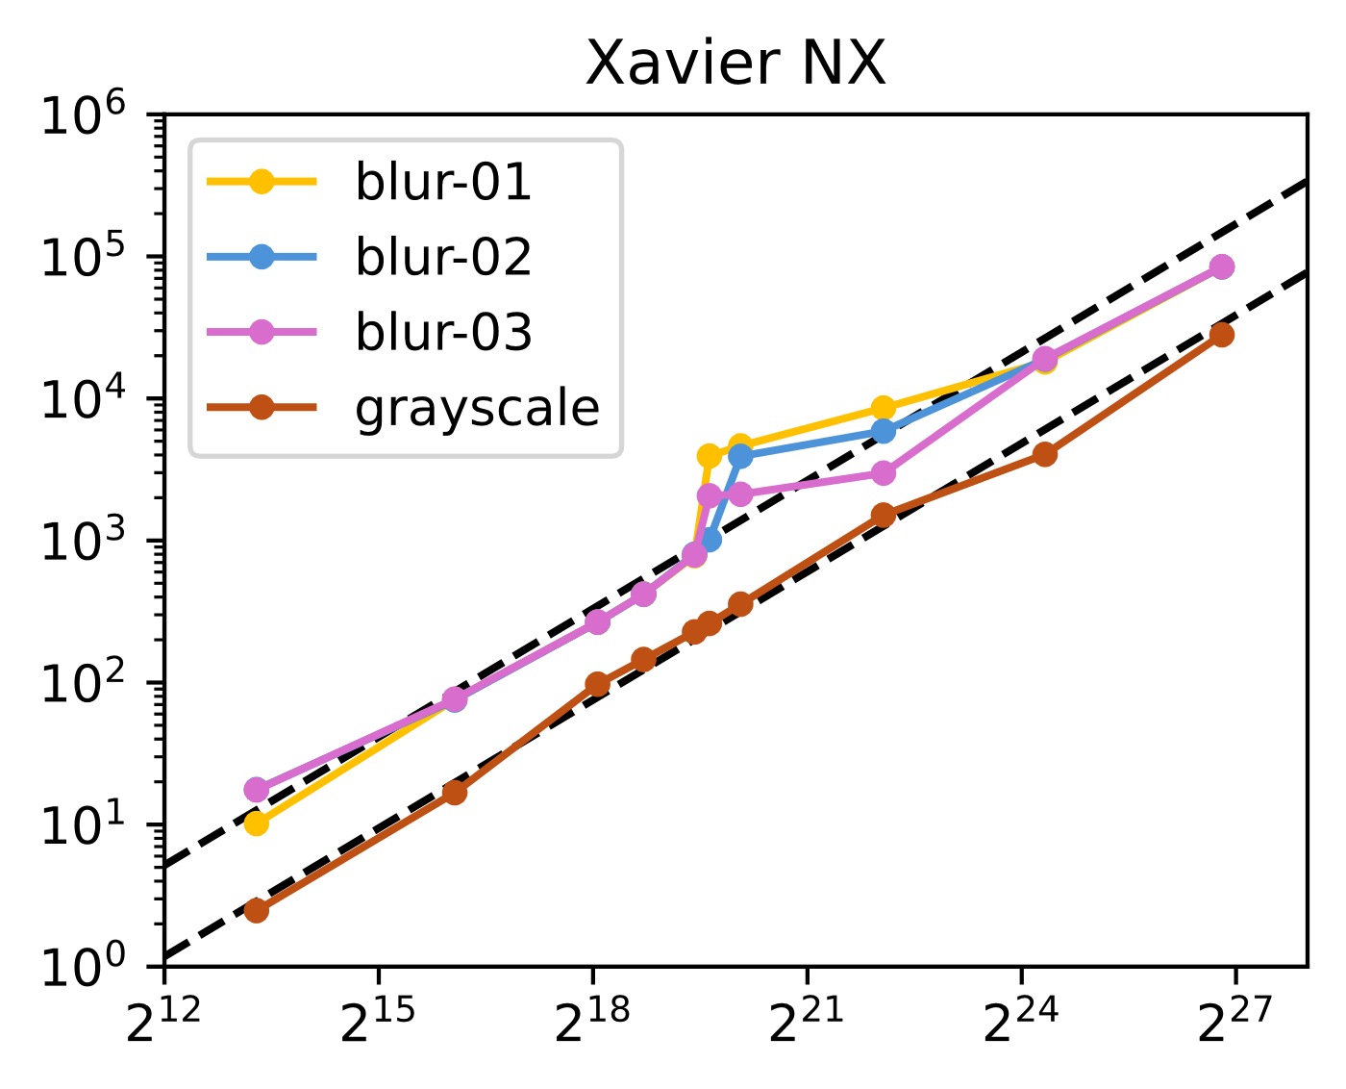

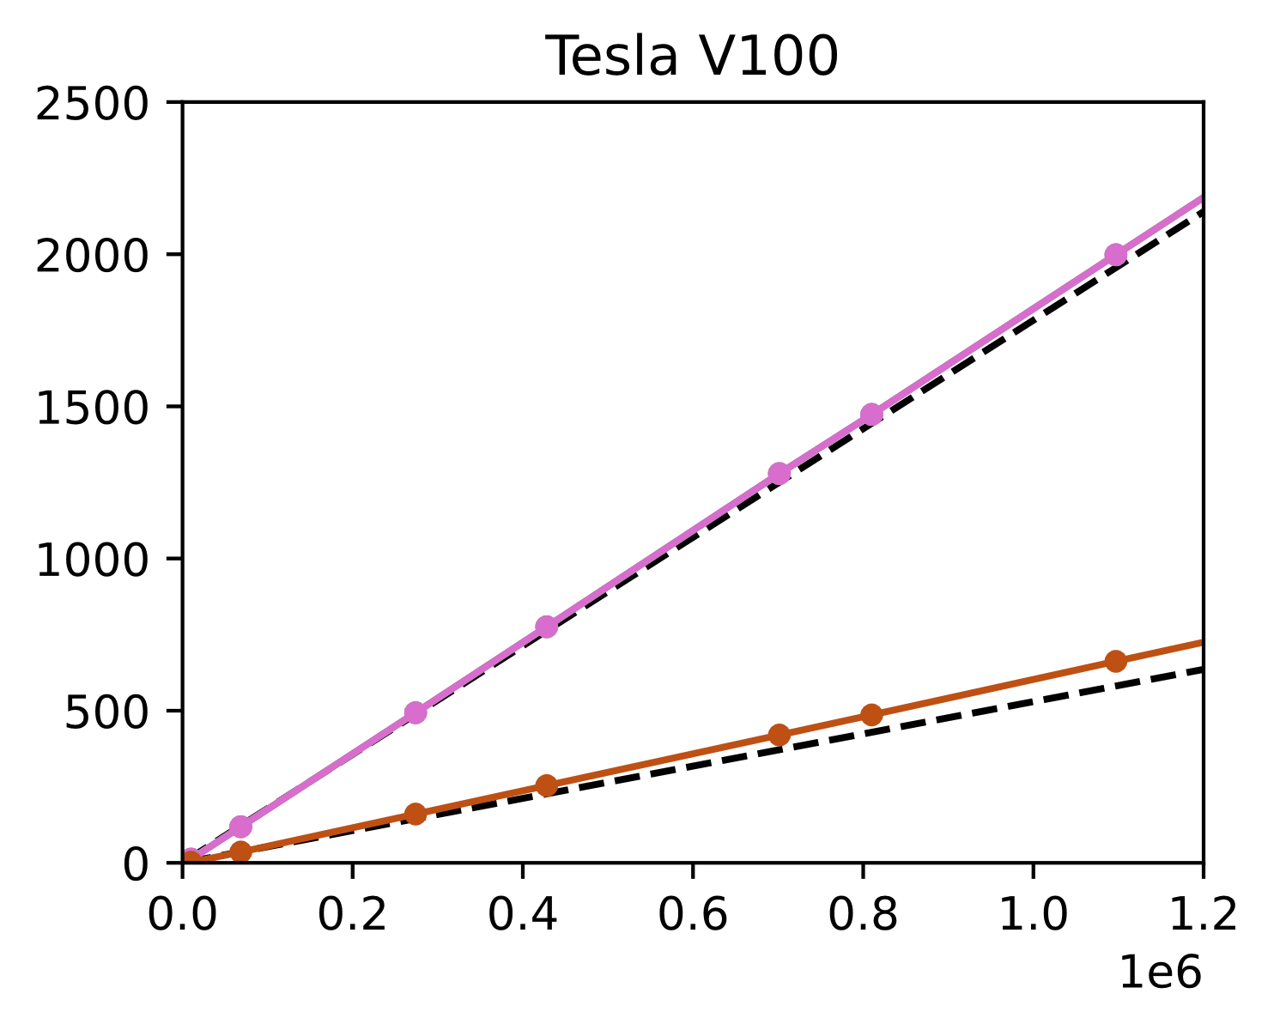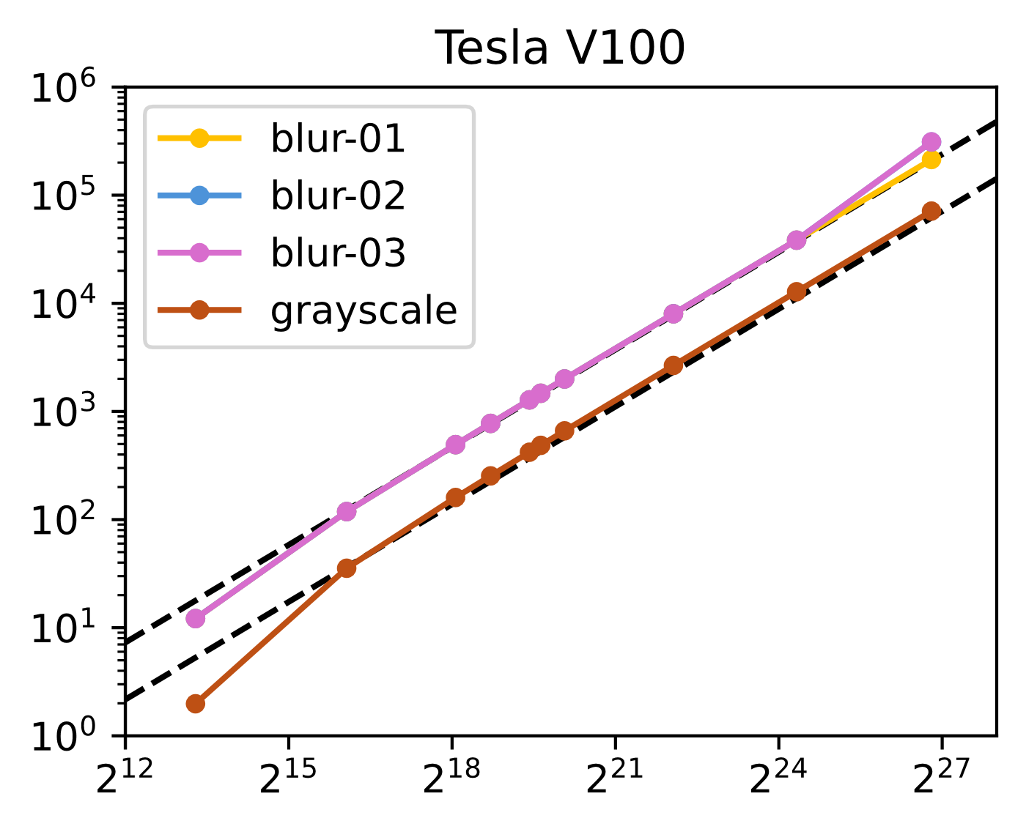

Abbildung 2. Arithmetische Mittel der Zeiten für den Transfer der Daten vom Device zum Host (vertikale Achse, in µs) in Abhängigkeit von der Bildgröße (horizontale Achse, in Pixeln). Aufgrund der unterschiedlichen Datenmengen wurden nun für die Umwandlung in Graustufen und den Weichzeichnungsfilter zwei unterschiedliche Ursprungsgeraden gefittet.

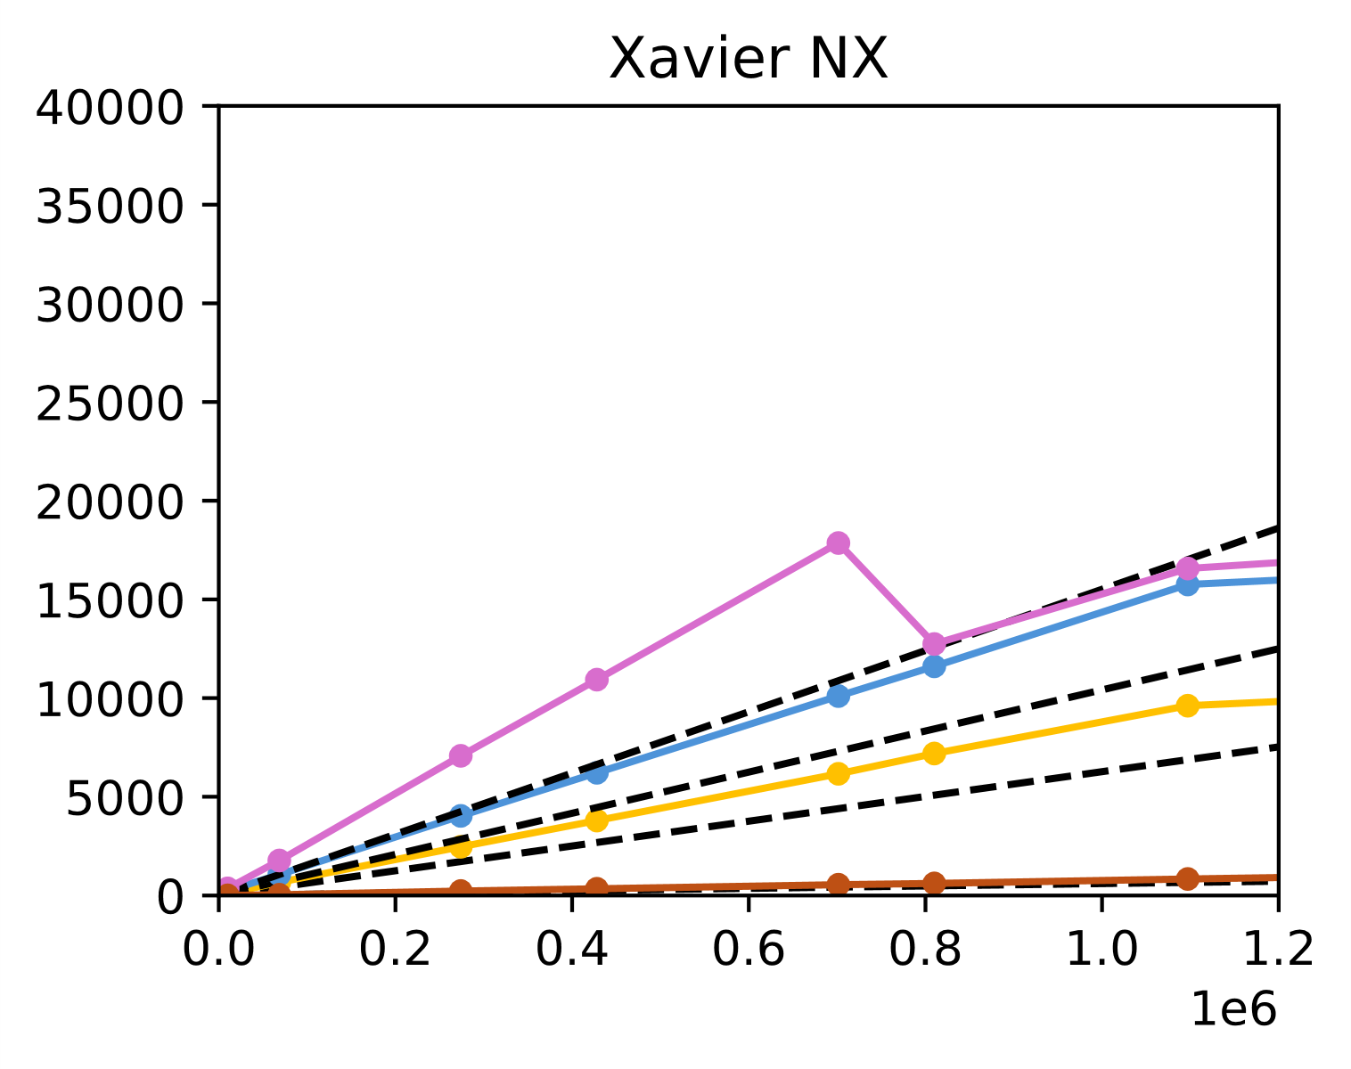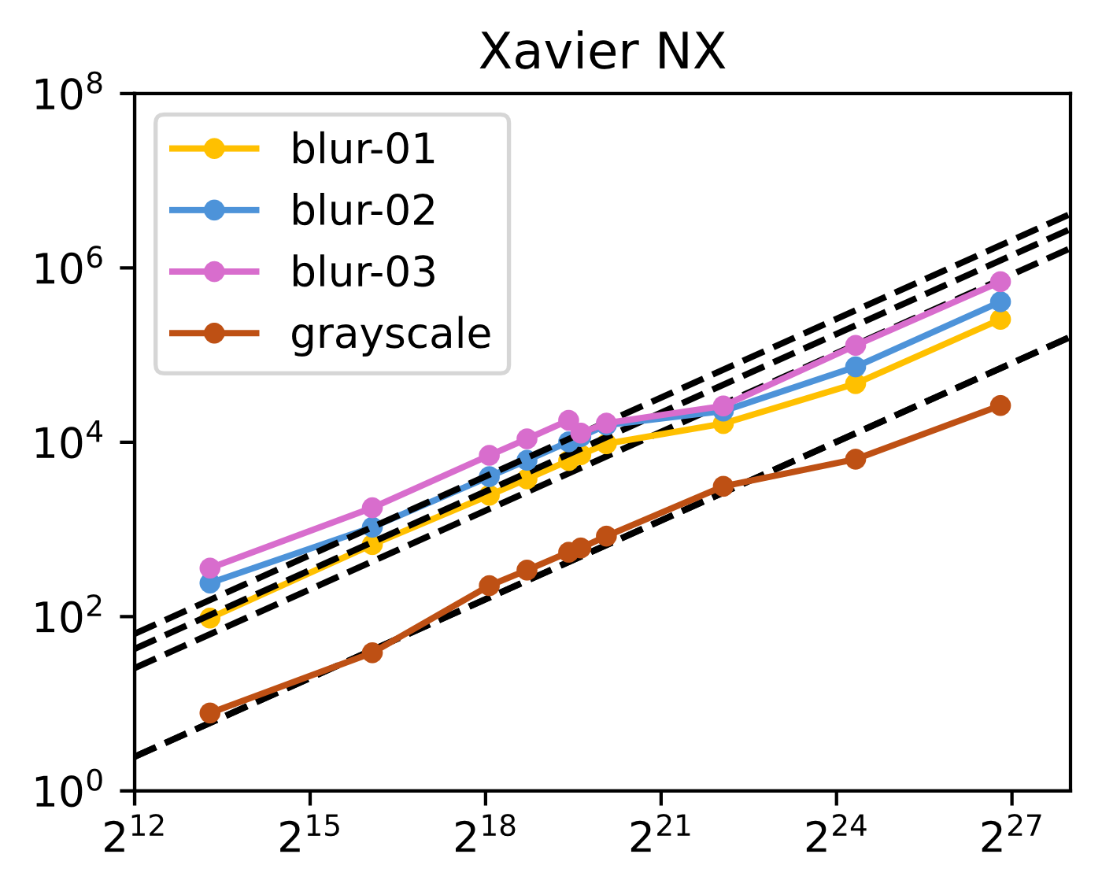

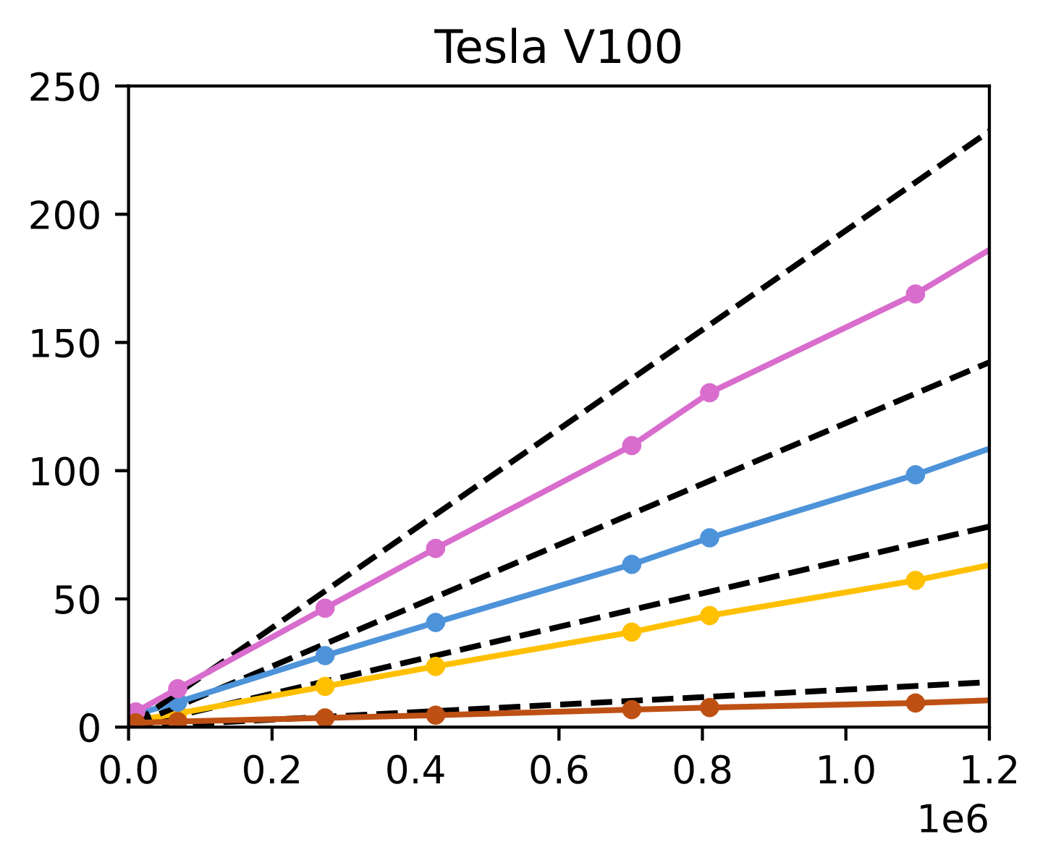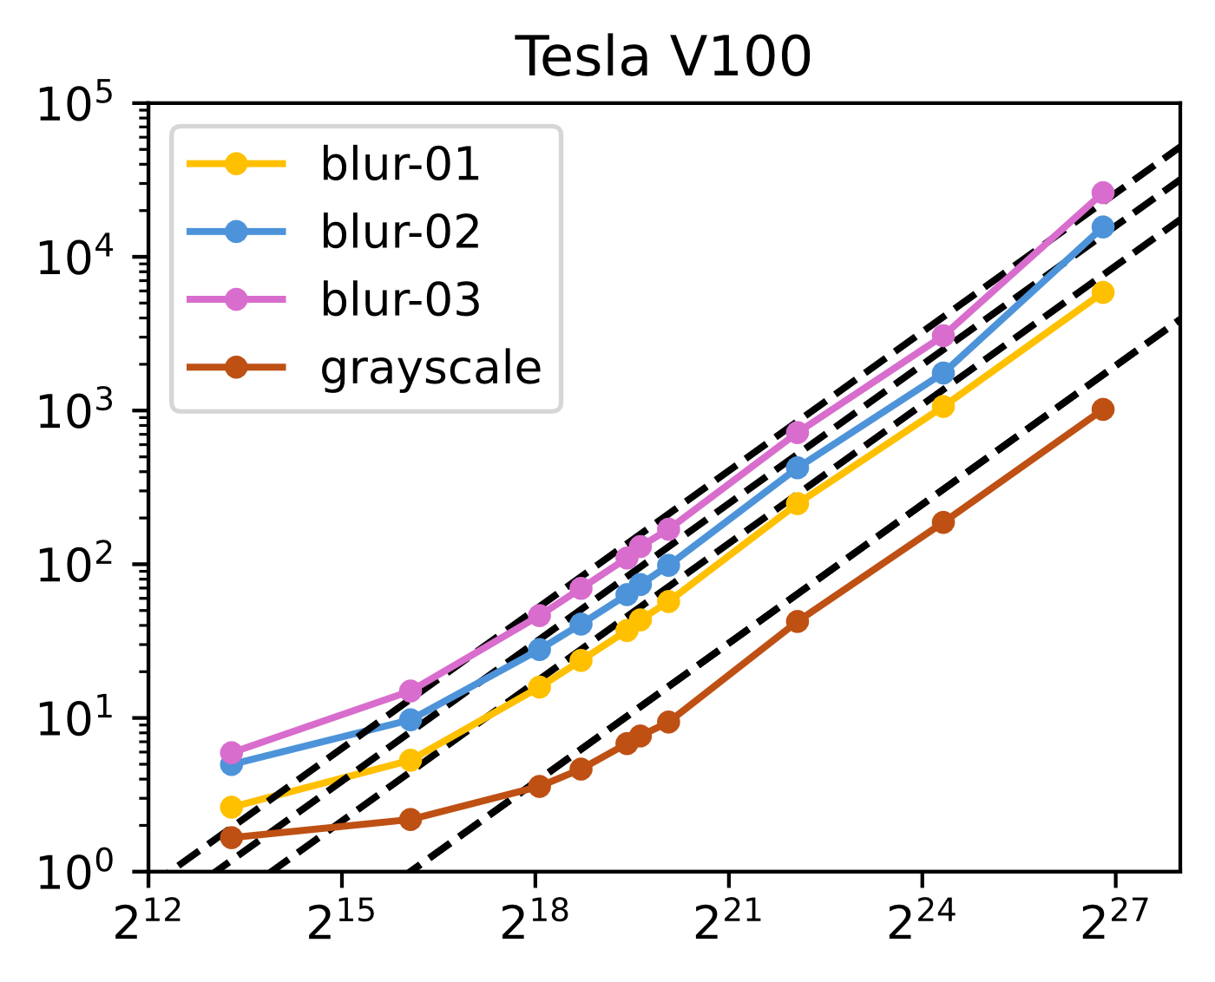

Abbildung 3. Arithmetische Mittel der Ausführungszeiten (vertikale Achse, in µs) in Abhängigkeit von der Bildgröße (horizontale Achse, in Pixeln). Wegen des prinzipiell unterschiedlichen Rechenaufwands wurde für jede Variante eine separate Ursprungsgerade gefittet.

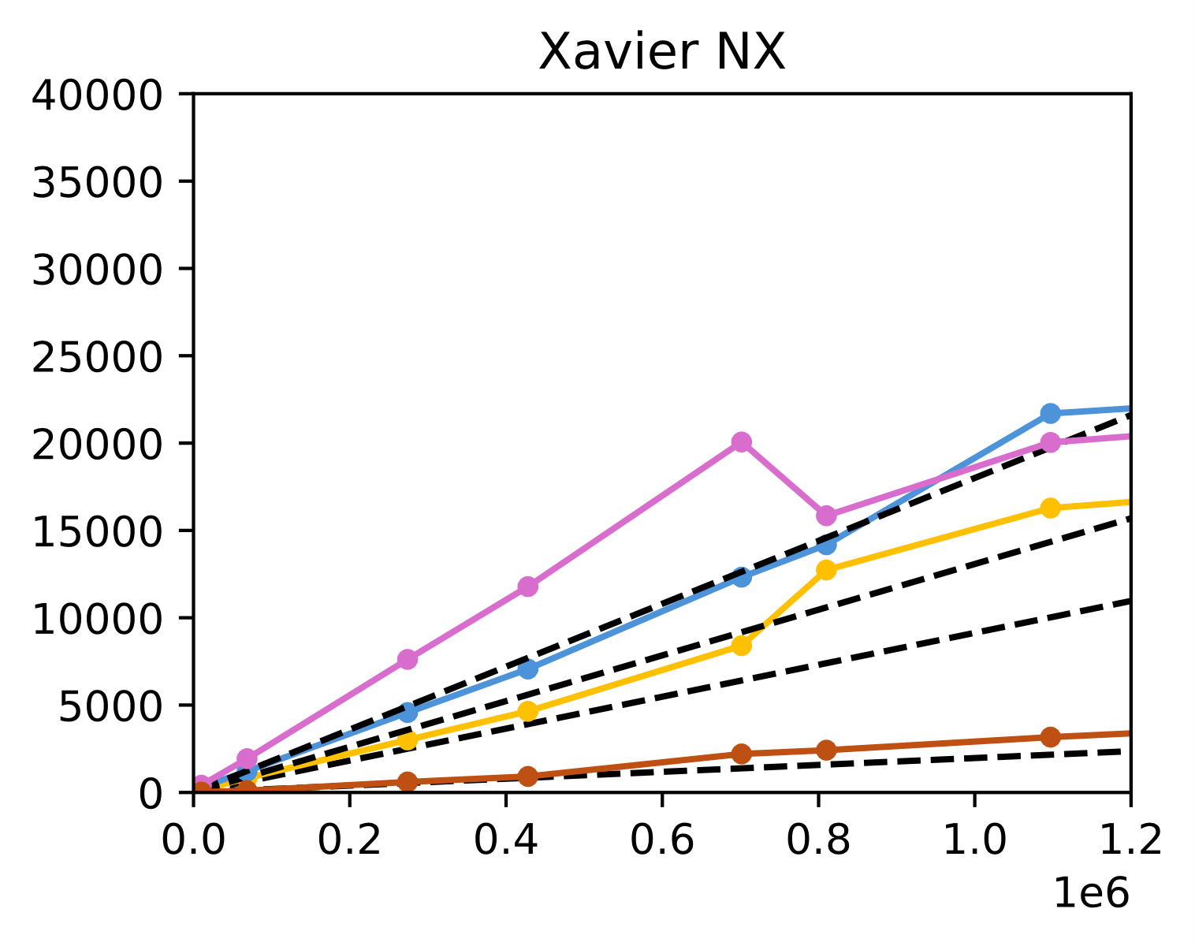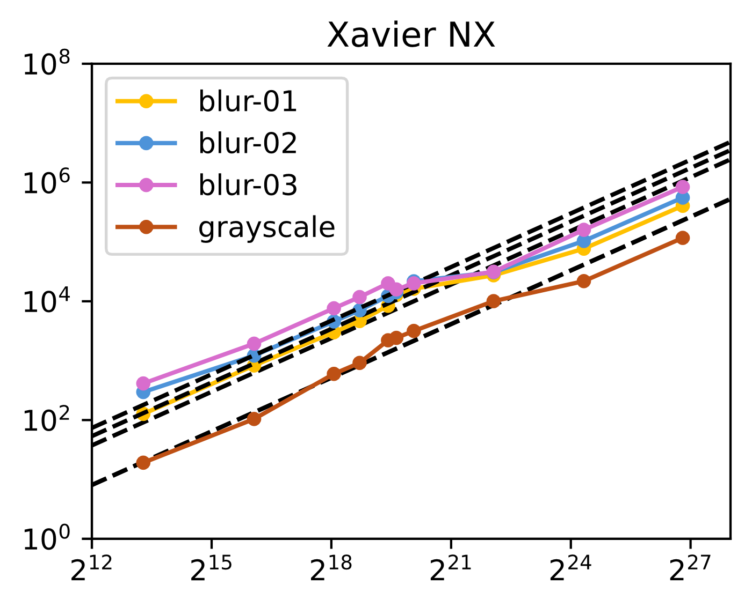

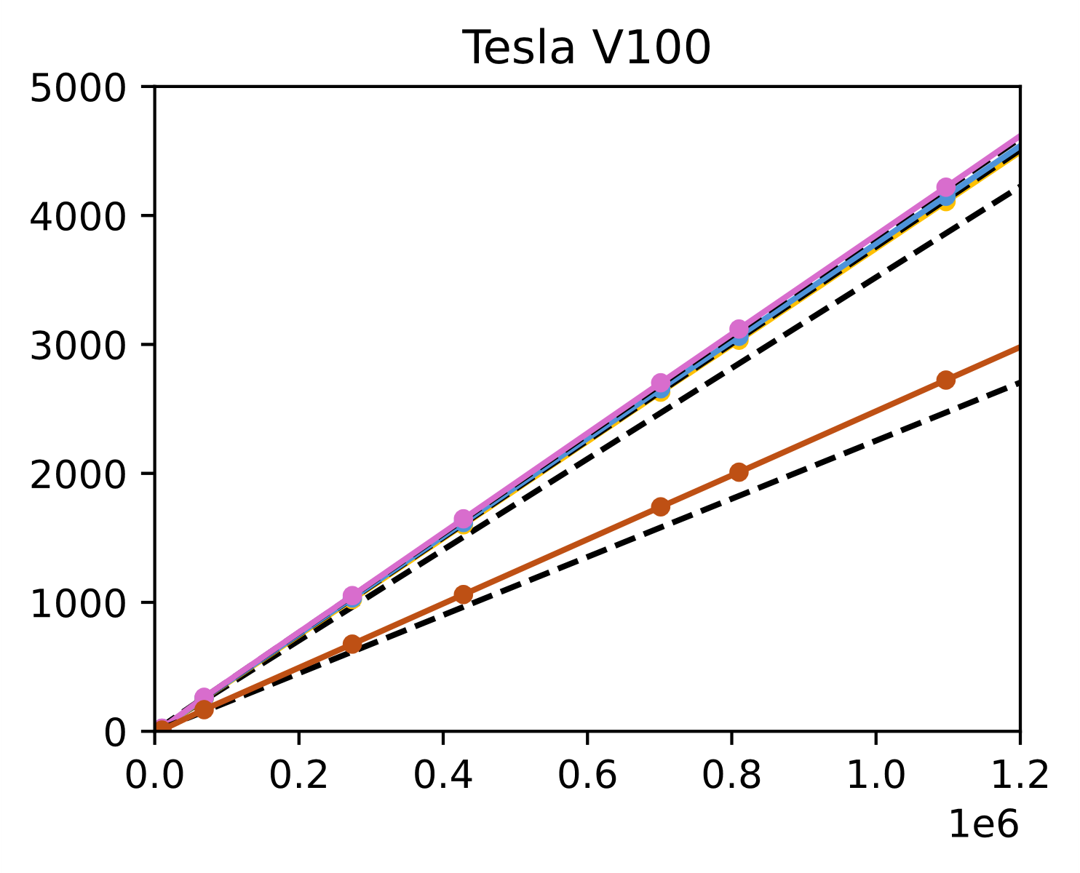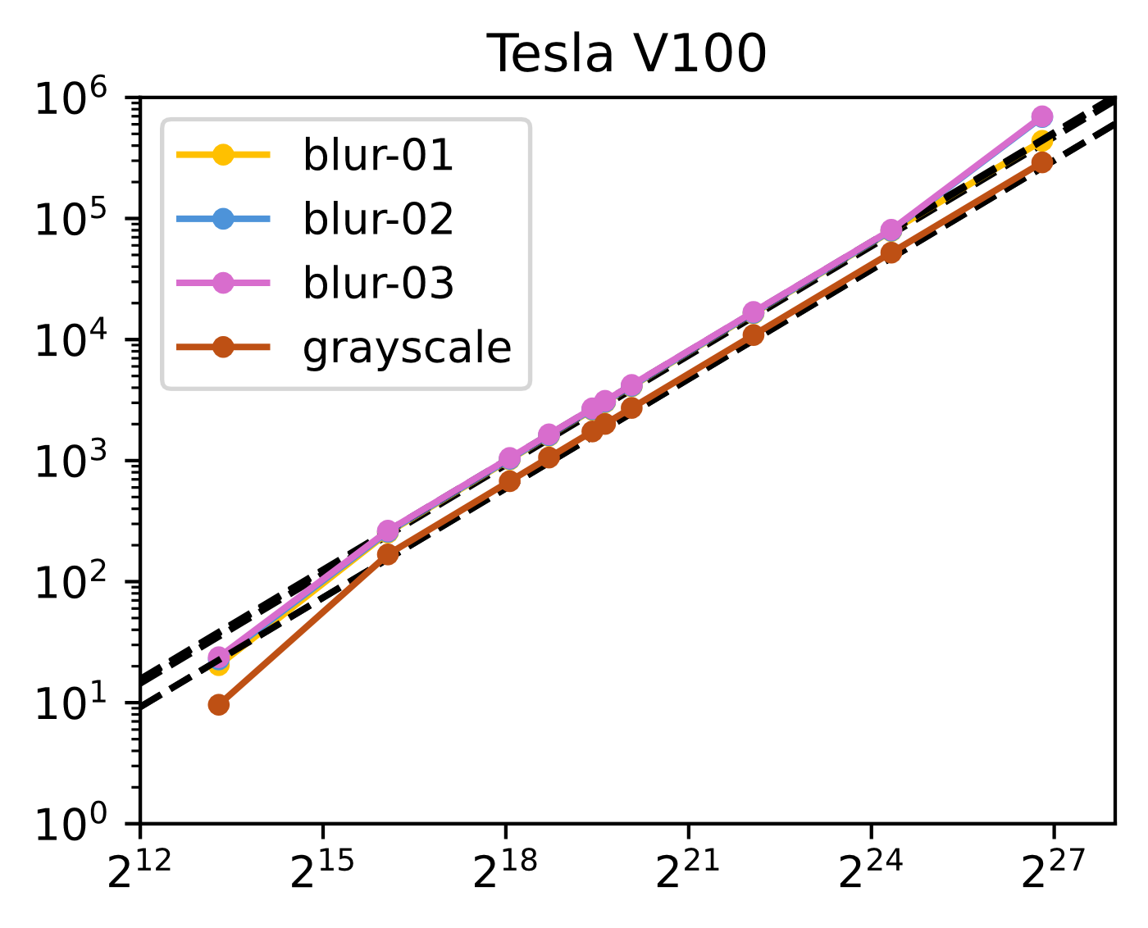

Abbildung 4. Summen der arithmetischen Mittel aus Transferzeiten und Ausführungszeit (vertikale Achse, in µs) in Abhängigkeit von der Bildgröße (horizontale Achse, in Pixeln).

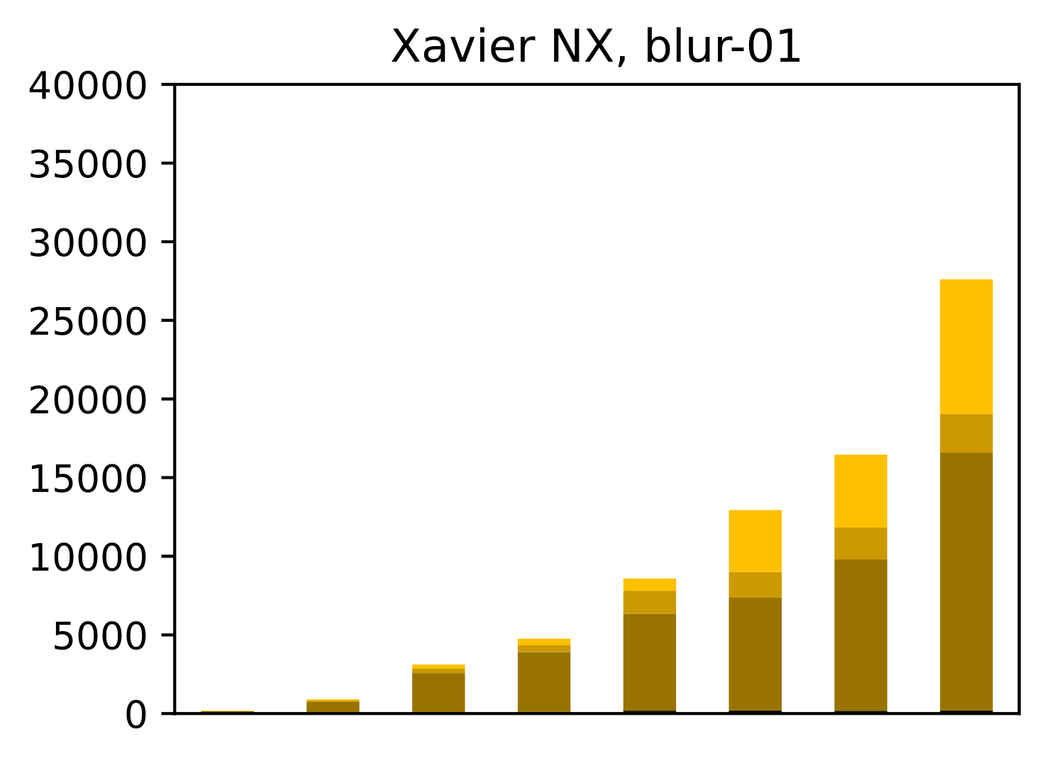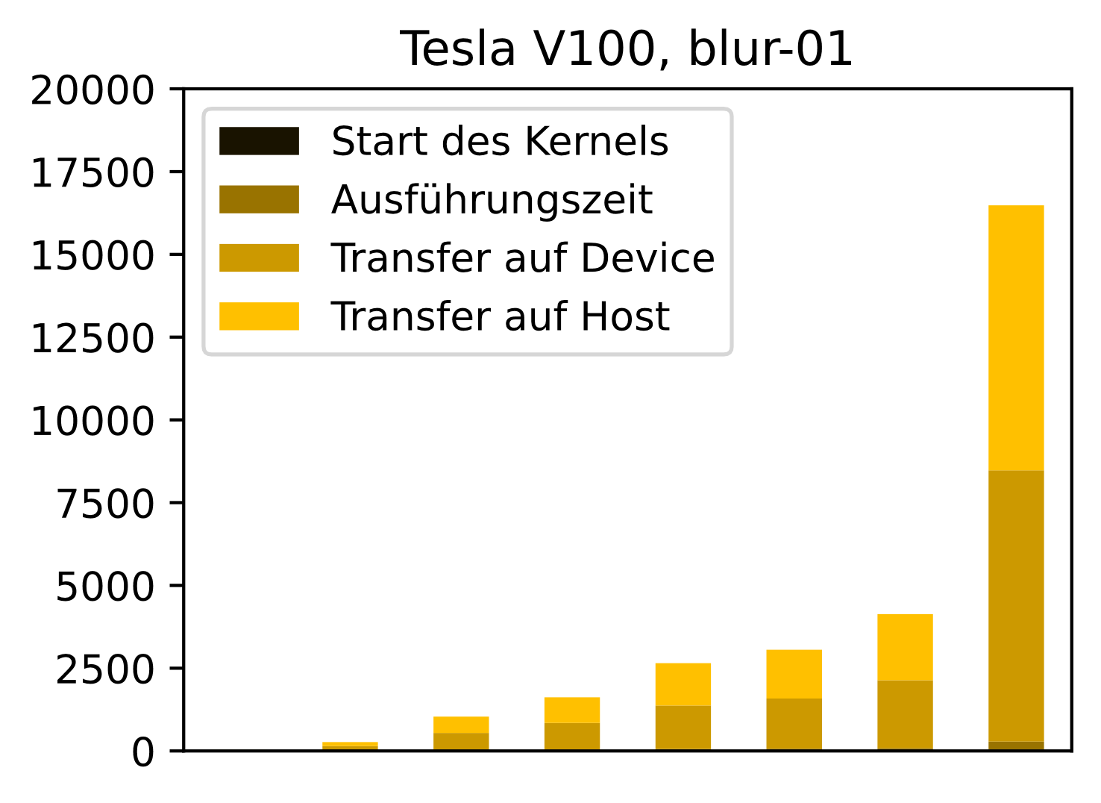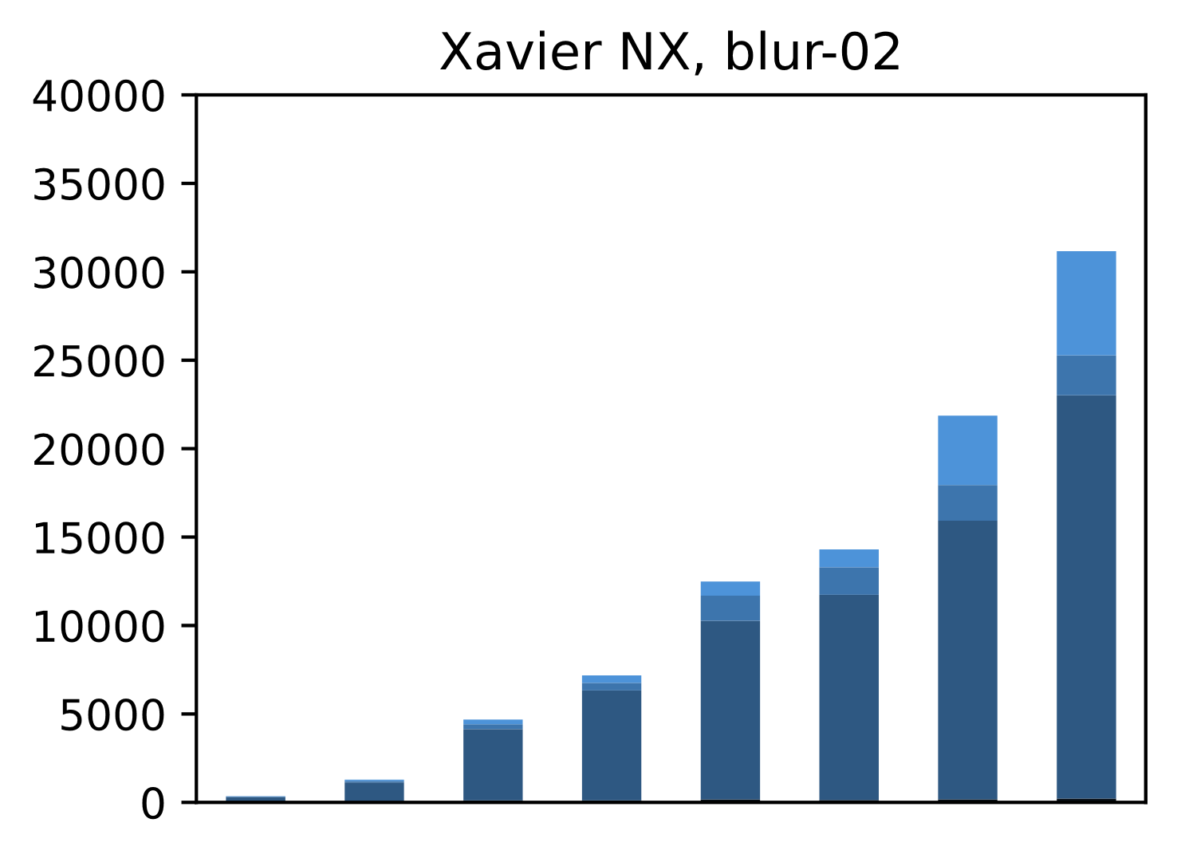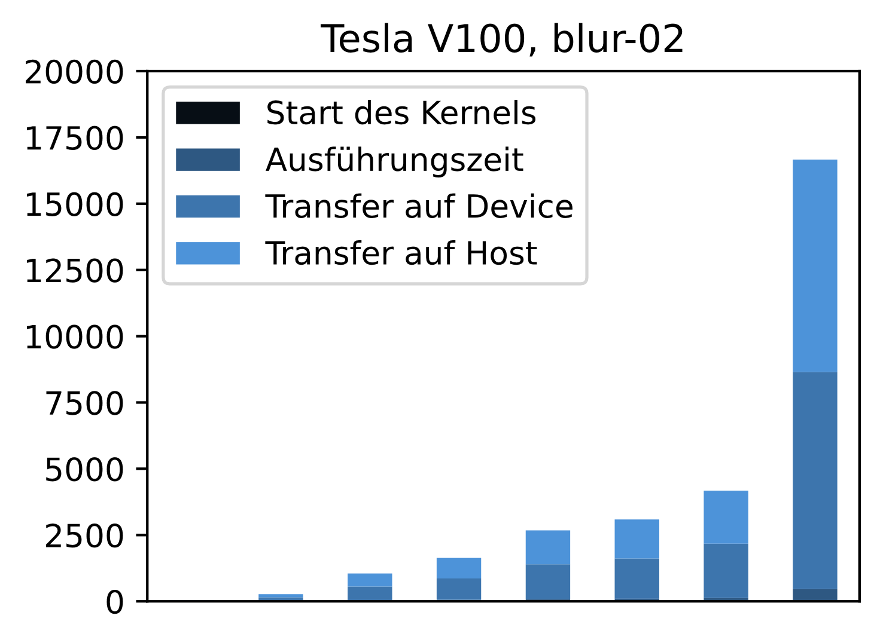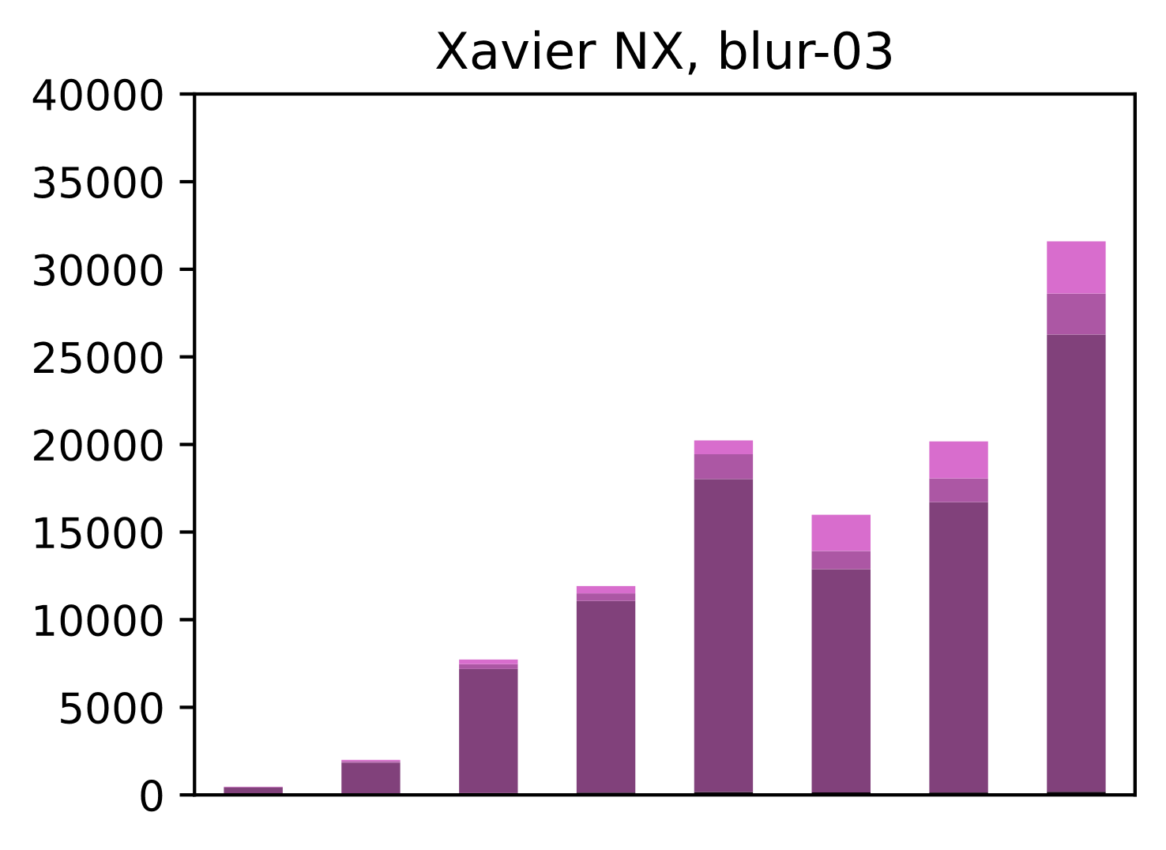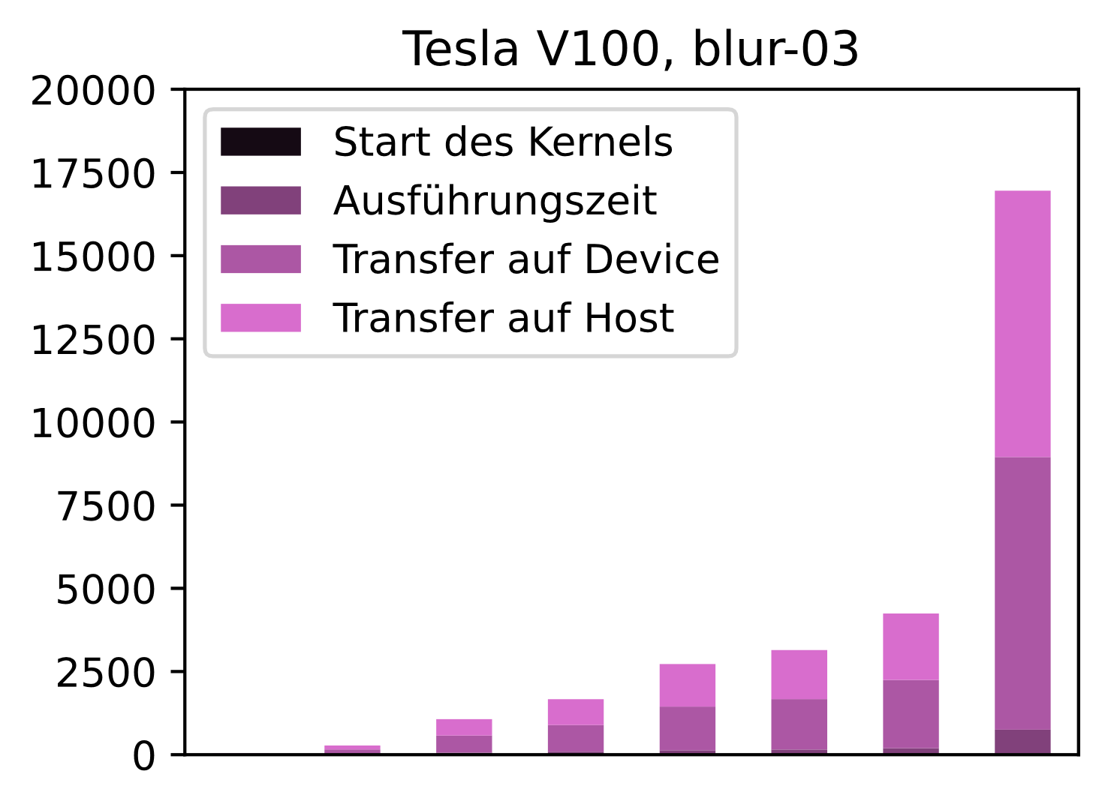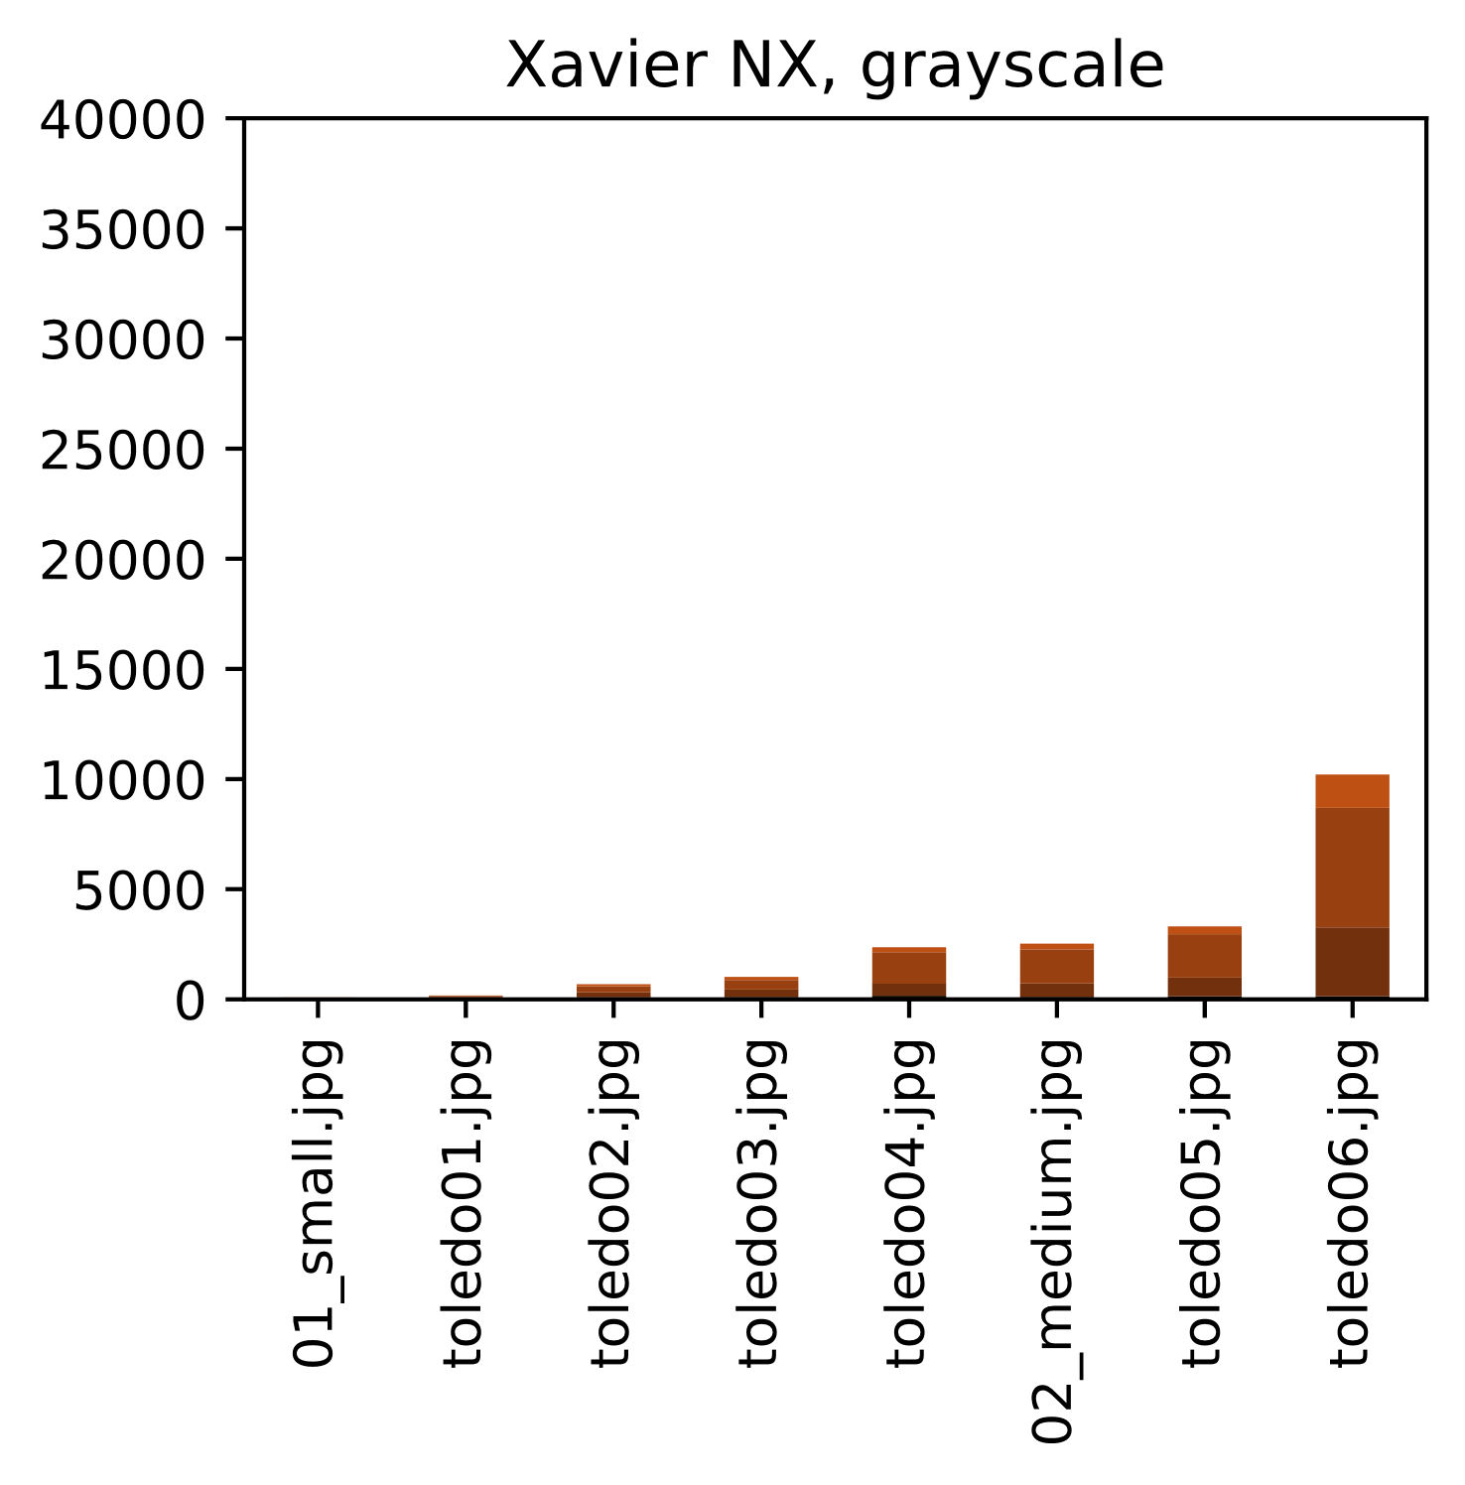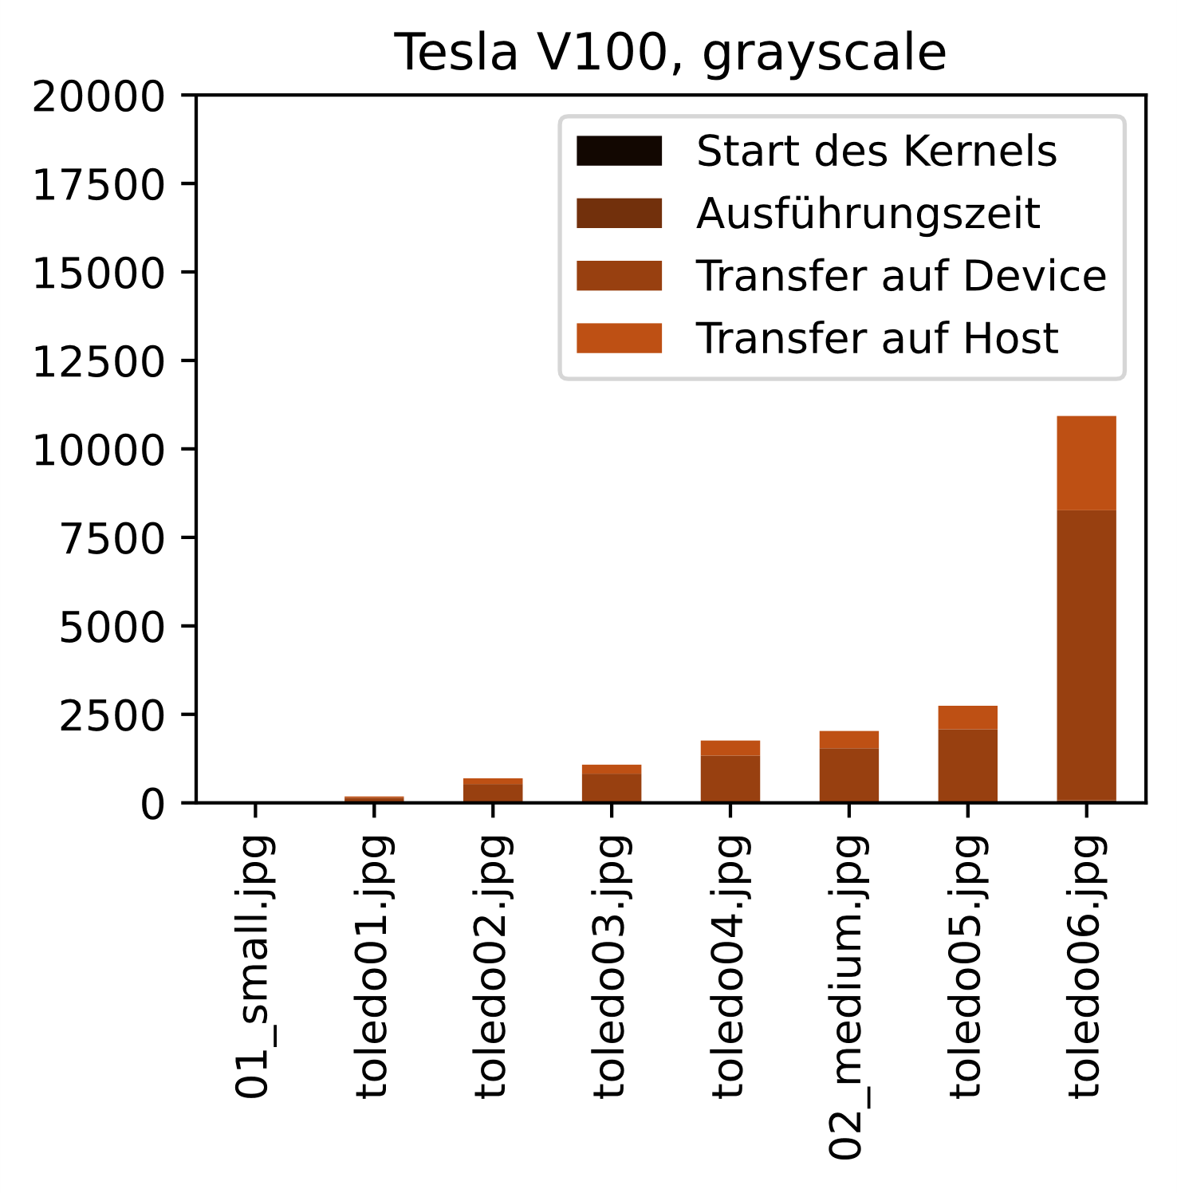

Abbildung 5. Mittlere Zeiten für Kernelstart, Transfers und Ausführung (in µs) im Vergleich. Die beiden größten Eingabe­bilder (03_large.jpg und toledo07.jpg) wurden aus Darstellungsgründen hier nicht berücksichtigt.

Wir untersuchen abschließend noch die Abhängigkeit der *Ausführungszeit* von der Größe der Margin im Weichzeichnungsfilter (Abbildung 6). Theoretisch zu erwarten ist ein in der Margin asymptotisch quadratischer Aufwand. Für die meisten Testbilder zeigt sich im Diagramm das erwartete Verhalten: Wenngleich natürlich das asymptotische Verhalten aufgrund der kleinen Marginwerte nicht ablesbar ist, ist die Laufzeit jedenfalls in der Regel überlinear. Zu bemerken ist, dass wir auf dem Xavier-Gerät für drei Testbilder mittlerer Größe genau das umgekehrte, d.h. ein unterlineares Wachstum und auf dem Tesla-Gerät für das größte Testbild einen nahezu linearen Verlauf sehen – warum, ist unklar. Ein systematischer Effekt für Bilder „mittlerer“ Größe ist nicht ganz auszuschließen, denn es ist zu bedenken, dass für stärkere Hardware eine größere Eingabegröße als „mittel“ zu betrachten wäre. Das ist aber Spekulation.

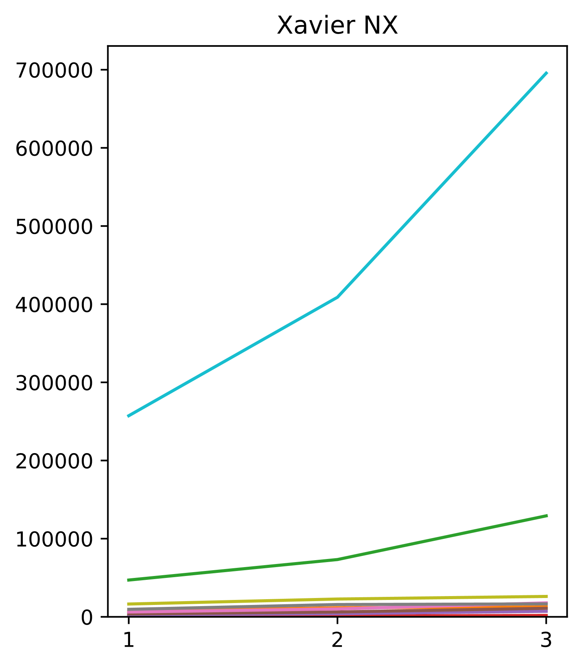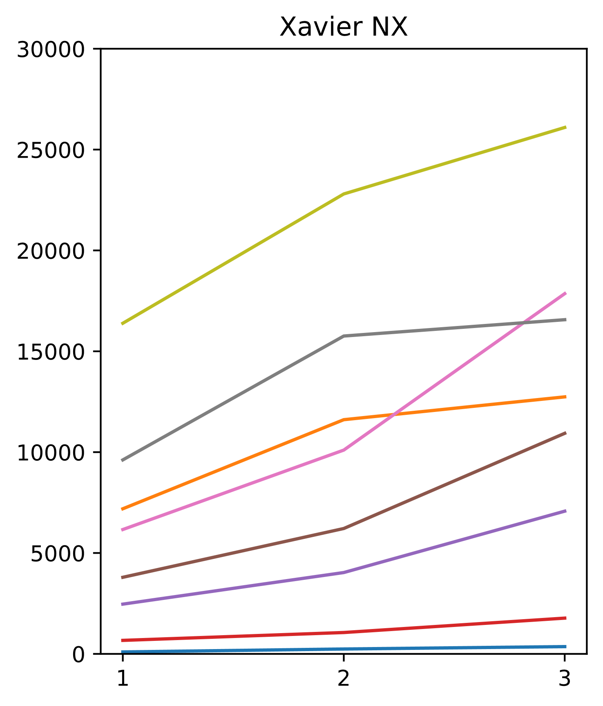

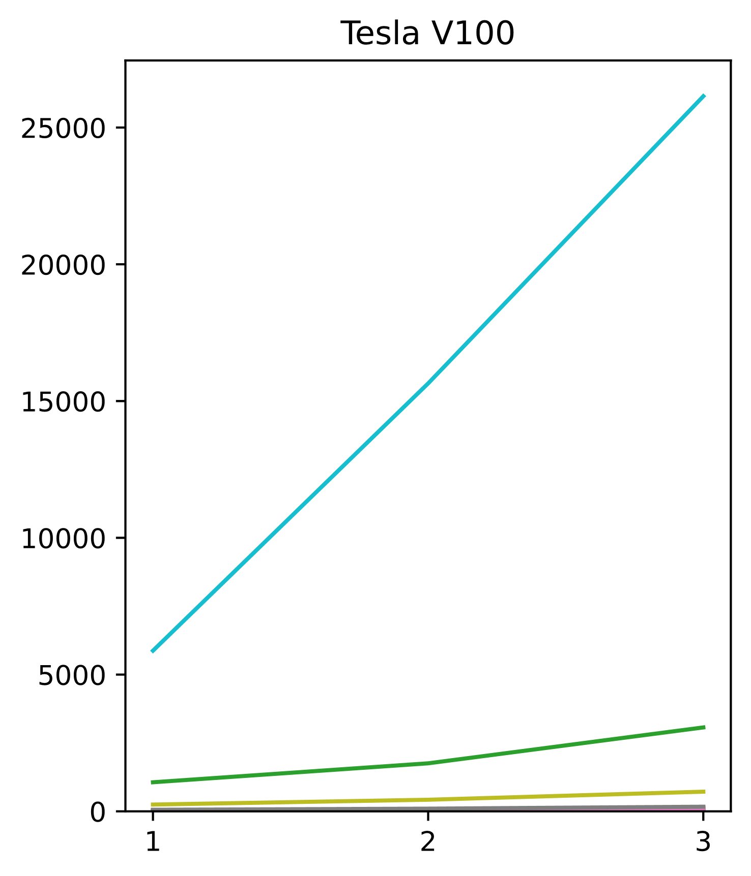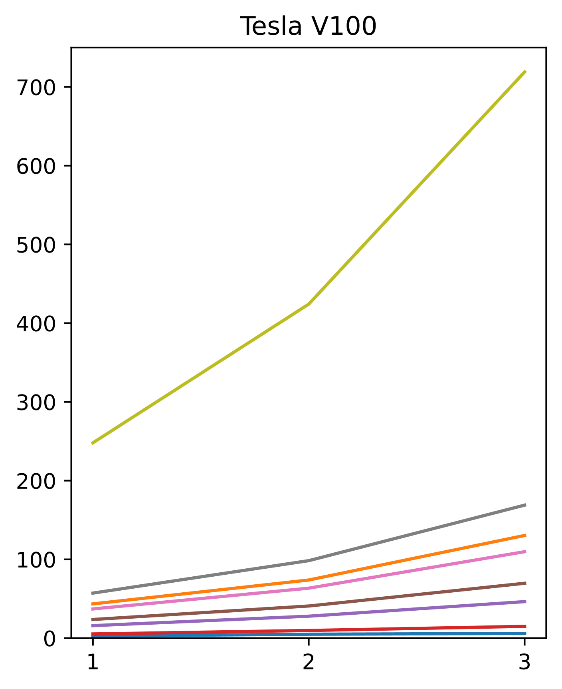

Abbildung 6. Arithmetische Mittel der Ausführungszeiten (vertikale Achse, in µs) in Abhängigkeit von der Margin (horizontale Achse, in Pixeln). Die beiden Diagramme in jeweils derselben Zeile unterscheiden sich lediglich in der Skalierung der vertikalen Achse. Jede Kurve repräsentiert eines der Testbilder.

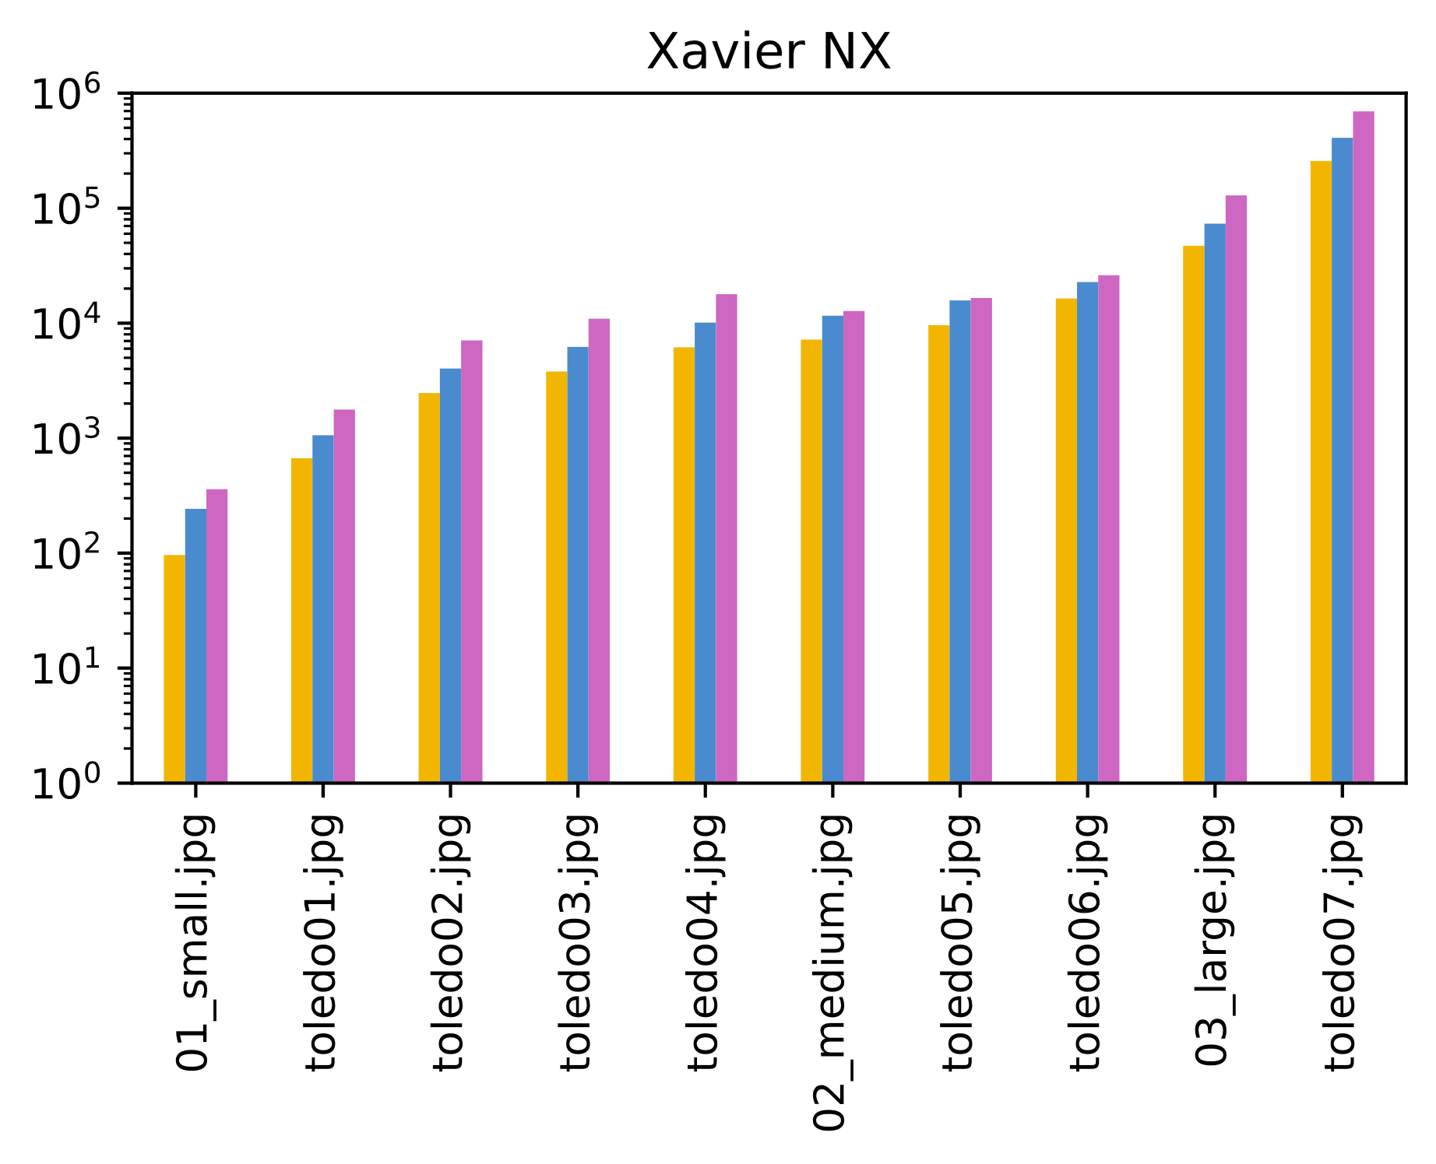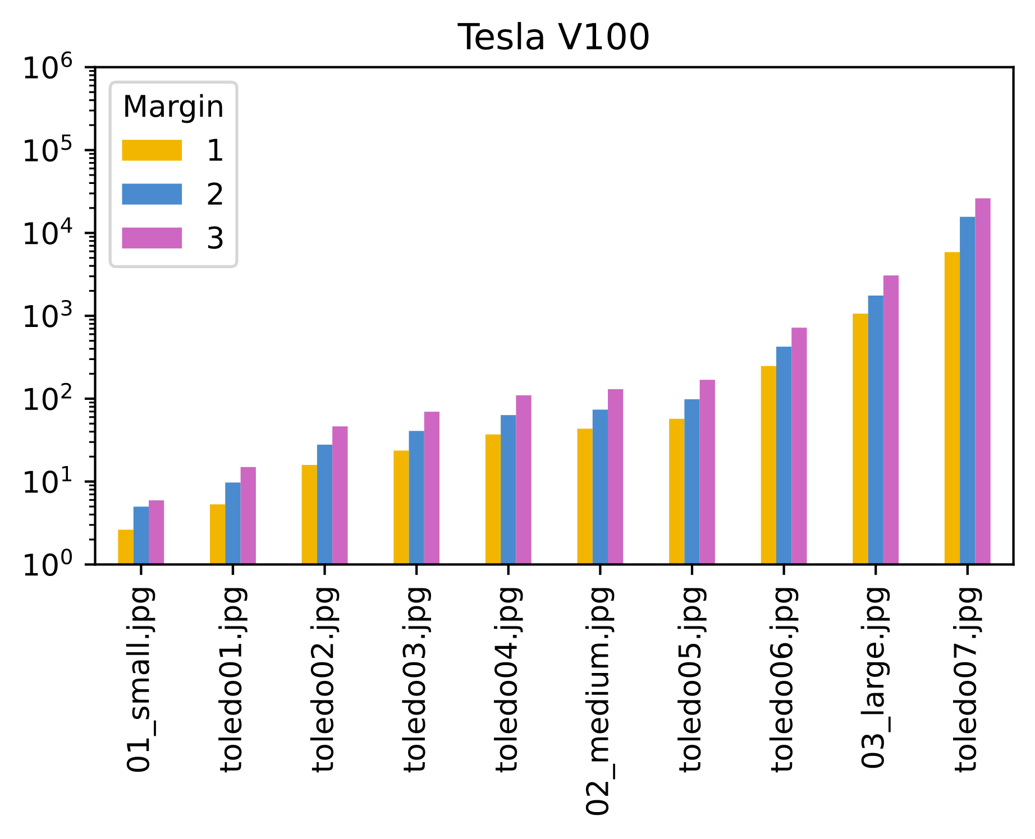

Abbildung 7. Ausführungszeiten (in µs) für den Weichzeichnungsfilter für die verschiedenen Eingabebilder in Abhängig­keit von der Margin.

Abbildung 7 stellt die Ausführungszeiten auf den beiden verwendeten Geräten gegenüber. Trotz der Unterschiede im Detail sind die oberen Konturen beider Diagramme von der Form her sehr ähnlich. Wir können also – mit aller Vorsicht – sagen, dass wir auf beiden Diagrammen das gleiche Laufzeitverhalten beobachten, wobei die Ausführungsgeschwindigkeit auf dem Tesla-Gerät natürlich generell höher ist.

Anhang A. Ausgabe von deviceQuery für die verwendete Hardware.

###### Xavier NX

[…]

Device 0: "Xavier"

CUDA Driver Version / Runtime Version 10.2 / 10.2

CUDA Capability Major/Minor version number: 7.2

Total amount of global memory: 15827 MBytes (16596041728 bytes)

( 6) Multiprocessors, ( 64) CUDA Cores/MP: 384 CUDA Cores

GPU Max Clock rate: 1109 MHz (1.11 GHz)

Memory Clock rate: 1109 Mhz

Memory Bus Width: 256-bit

L2 Cache Size: 524288 bytes

Maximum Texture Dimension Size (x,y,z) 1D=(131072), 2D=(131072, 65536), 3D=(16384, 16384, 16384)

Maximum Layered 1D Texture Size, (num) layers 1D=(32768), 2048 layers

Maximum Layered 2D Texture Size, (num) layers 2D=(32768, 32768), 2048 layers

Total amount of constant memory: 65536 bytes

Total amount of shared memory per block: 49152 bytes

Total number of registers available per block: 65536

Warp size: 32

Maximum number of threads per multiprocessor: 2048

Maximum number of threads per block: 1024

Max dimension size of a thread block (x,y,z): (1024, 1024, 64)

Max dimension size of a grid size (x,y,z): (2147483647, 65535, 65535)

Maximum memory pitch: 2147483647 bytes

Texture alignment: 512 bytes

Concurrent copy and kernel execution: Yes with 1 copy engine(s)

Run time limit on kernels: No

Integrated GPU sharing Host Memory: Yes

Support host page-locked memory mapping: Yes

Alignment requirement for Surfaces: Yes

Device has ECC support: Disabled

Device supports Unified Addressing (UVA): Yes

Device supports Compute Preemption: Yes

Supports Cooperative Kernel Launch: Yes

Supports MultiDevice Co-op Kernel Launch: Yes

Device PCI Domain ID / Bus ID / location ID: 0 / 0 / 0

Compute Mode:

< Default (multiple host threads can use ::cudaSetDevice() with device simultaneously) >

deviceQuery, CUDA Driver = CUDART, CUDA Driver Version = 10.2, CUDA Runtime Version = 10.2, NumDevs = 1

Result = PASS

###### Tesla V100

[…]

Device 0: "Tesla V100-SXM2-32GB"

CUDA Driver Version / Runtime Version 12.4 / 12.3

CUDA Capability Major/Minor version number: 7.0

Total amount of global memory: 32494 MBytes (34072559616 bytes)

(80) Multiprocessors, ( 64) CUDA Cores/MP: 5120 CUDA Cores

GPU Max Clock rate: 1530 MHz (1.53 GHz)

Memory Clock rate: 877 Mhz

Memory Bus Width: 4096-bit

L2 Cache Size: 6291456 bytes

Maximum Texture Dimension Size (x,y,z) 1D=(131072), 2D=(131072, 65536), 3D=(16384, 16384, 16384)

Maximum Layered 1D Texture Size, (num) layers 1D=(32768), 2048 layers

Maximum Layered 2D Texture Size, (num) layers 2D=(32768, 32768), 2048 layers

Total amount of constant memory: 65536 bytes

Total amount of shared memory per block: 49152 bytes

Total number of registers available per block: 65536

Warp size: 32

Maximum number of threads per multiprocessor: 2048

Maximum number of threads per block: 1024

Max dimension size of a thread block (x,y,z): (1024, 1024, 64)

Max dimension size of a grid size (x,y,z): (2147483647, 65535, 65535)

Maximum memory pitch: 2147483647 bytes

Texture alignment: 512 bytes

Concurrent copy and kernel execution: Yes with 4 copy engine(s)

Run time limit on kernels: No

Integrated GPU sharing Host Memory: No

Support host page-locked memory mapping: Yes

Alignment requirement for Surfaces: Yes

Device has ECC support: Enabled

Device supports Unified Addressing (UVA): Yes

Device supports Compute Preemption: Yes

Supports Cooperative Kernel Launch: Yes

Supports MultiDevice Co-op Kernel Launch: Yes

Device PCI Domain ID / Bus ID / location ID: 4 / 4 / 0

Compute Mode:

< Default (multiple host threads can use ::cudaSetDevice() with device simultaneously) >

[…]

deviceQuery, CUDA Driver = CUDART, CUDA Driver Version = 12.4, CUDA Runtime Version = 12.3, NumDevs = 4

Result = PASS

Anhang B. Messwerte

SD bezeichnet die Standardabweichung.

|  |  |  |  |  |  |  |  |  |  |  |  |  |  |  |  |  |  |  |  |  |  |
| --- | --- | --- | --- | --- | --- | --- | --- | --- | --- | --- | --- | --- | --- | --- | --- | --- | --- | --- | --- | --- | --- |
|  |  | **Xavier NX, blur-01** | | | | | | | | | | | | | | | | | | | |
|  |  | **Start Kernel (µs)** | | | | | **Transfer Host to Device (µs)** | | | | | **Ausführung (µs)** | | | | | **Transfer Device To Host (µs)** | | | | |
| **Image** | **Pixels** | **Min** | **Med** | **Max** | **Avg** | **SD** | **Min** | **Med** | **Max** | **Avg** | **SD** | **Min** | **Med** | **Max** | **Avg** | **SD** | **Min** | **Med** | **Max** | **Avg** | **SD** |
| 01_small.jpg | 10000 | 40 | 46 | 117 | 54 | 14 | 20 | 20 | 22 | 21 | 0 | 94 | 96 | 101 | 96 | 1 | 10 | 10 | 10 | 10 | 0 |
| toledo01.jpg | 68480 | 45 | 61 | 117 | 70 | 18 | 81 | 84 | 87 | 84 | 1 | 641 | 669 | 694 | 670 | 10 | 75 | 76 | 77 | 76 | 0 |
| toledo02.jpg | 273920 | 65 | 90 | 1445 | 107 | 137 | 271 | 275 | 286 | 275 | 2 | 2424 | 2463 | 2526 | 2467 | 21 | 266 | 267 | 274 | 267 | 1 |
| toledo03.jpg | 428000 | 73 | 102 | 1446 | 115 | 137 | 425 | 430 | 446 | 431 | 3 | 3742 | 3792 | 3876 | 3797 | 30 | 418 | 419 | 428 | 419 | 1 |
| toledo04.jpg | 701440 | 75 | 161 | 681 | 183 | 109 | 1365 | 1458 | 1668 | 1457 | 66 | 6085 | 6163 | 6270 | 6165 | 38 | 677 | 678 | 6390 | 782 | 610 |
| 02_medium.jpg | 810000 | 82 | 149 | 1952 | 200 | 199 | 819 | 1616 | 1793 | 1608 | 133 | 7124 | 7192 | 7274 | 7194 | 31 | 3369 | 3588 | 6197 | 3934 | 688 |
| toledo05.jpg | 1096960 | 83 | 118 | 1851 | 178 | 292 | 1868 | 1957 | 2408 | 2030 | 131 | 9512 | 9618 | 9716 | 9616 | 42 | 3893 | 4015 | 13232 | 4636 | 1182 |
| toledo06.jpg | 4385280 | 89 | 106 | 1107 | 203 | 232 | 2113 | 2234 | 5624 | 2448 | 652 | 14992 | 15078 | 38856 | 16391 | 3959 | 7881 | 8196 | 13855 | 8566 | 856 |
| 03_large.jpg | 21026304 | 92 | 175 | 1070 | 392 | 303 | 11116 | 11535 | 25594 | 11731 | 1421 | 46040 | 46108 | 92041 | 47073 | 5064 | 16523 | 18015 | 24938 | 18105 | 846 |
| toledo07.jpg | 117076552 | 334 | 682 | 1241 | 684 | 125 | 62662 | 63225 | 112273 | 63767 | 4912 | 256561 | 256759 | 310539 | 257293 | 5379 | 80443 | 84499 | 89514 | 84420 | 1401 |

|  |  |  |  |  |  |  |  |  |  |  |  |  |  |  |  |  |  |  |  |  |  |
| --- | --- | --- | --- | --- | --- | --- | --- | --- | --- | --- | --- | --- | --- | --- | --- | --- | --- | --- | --- | --- | --- |
|  |  | **Tesla V100, blur-01** | | | | | | | | | | | | | | | | | | | |
|  |  | **Start Kernel (µs)** | | | | | **Transfer Host to Device (µs)** | | | | | **Ausführung (µs)** | | | | | **Transfer Device To Host (µs)** | | | | |
| **Image** | **Pixels** | **Min** | **Med** | **Max** | **Avg** | **SD** | **Min** | **Med** | **Max** | **Avg** | **SD** | **Min** | **Med** | **Max** | **Avg** | **SD** | **Min** | **Med** | **Max** | **Avg** | **SD** |
| 01_small.jpg | 10000 | 9 | 9 | 145 | 11 | 14 | 5 | 6 | 7 | 6 | 0 | 3 | 3 | 4 | 3 | 0 | 12 | 12 | 13 | 12 | 0 |
| toledo01.jpg | 68480 | 9 | 10 | 225 | 12 | 22 | 130 | 130 | 130 | 130 | 0 | 5 | 5 | 6 | 5 | 0 | 119 | 119 | 119 | 119 | 0 |
| toledo02.jpg | 273920 | 9 | 10 | 615 | 16 | 60 | 512 | 513 | 513 | 513 | 0 | 16 | 16 | 16 | 16 | 0 | 493 | 493 | 494 | 493 | 0 |
| toledo03.jpg | 428000 | 9 | 10 | 885 | 19 | 88 | 802 | 802 | 803 | 802 | 0 | 23 | 24 | 24 | 24 | 0 | 776 | 776 | 776 | 776 | 0 |
| toledo04.jpg | 701440 | 12 | 12 | 736 | 20 | 72 | 1313 | 1314 | 1315 | 1314 | 0 | 37 | 37 | 38 | 37 | 0 | 1279 | 1279 | 1280 | 1279 | 0 |
| 02_medium.jpg | 810000 | 13 | 14 | 932 | 23 | 92 | 1515 | 1516 | 1516 | 1516 | 0 | 43 | 43 | 44 | 43 | 0 | 1473 | 1474 | 1474 | 1474 | 0 |
| toledo05.jpg | 1096960 | 15 | 16 | 823 | 26 | 81 | 2051 | 2052 | 2053 | 2052 | 0 | 57 | 57 | 59 | 57 | 0 | 1998 | 1998 | 1999 | 1998 | 0 |
| toledo06.jpg | 4385280 | 18 | 22 | 1071 | 34 | 105 | 8192 | 8193 | 8207 | 8194 | 2 | 246 | 248 | 250 | 248 | 1 | 8006 | 8007 | 8008 | 8007 | 0 |
| 03_large.jpg | 21026304 | 53 | 57 | 854 | 66 | 80 | 39261 | 39263 | 40908 | 39280 | 164 | 1057 | 1061 | 1207 | 1063 | 15 | 38406 | 38408 | 38562 | 38410 | 16 |
| toledo07.jpg | 117076552 | 56 | 60 | 1337 | 74 | 128 | 218629 | 218636 | 220564 | 218679 | 262 | 5839 | 5850 | 6555 | 5874 | 103 | 213877 | 213883 | 213977 | 213886 | 12 |

|  |  |  |  |  |  |  |  |  |  |  |  |  |  |  |  |  |  |  |  |  |  |
| --- | --- | --- | --- | --- | --- | --- | --- | --- | --- | --- | --- | --- | --- | --- | --- | --- | --- | --- | --- | --- | --- |
|  |  | **Xavier NX, blur-02** | | | | | | | | | | | | | | | | | | | |
|  |  | **Start Kernel (µs)** | | | | | **Transfer Host to Device (µs)** | | | | | **Ausführung (µs)** | | | | | **Transfer Device To Host (µs)** | | | | |
| **Image** | **Pixels** | **Min** | **Med** | **Max** | **Avg** | **SD** | **Min** | **Med** | **Max** | **Avg** | **SD** | **Min** | **Med** | **Max** | **Avg** | **SD** | **Min** | **Med** | **Max** | **Avg** | **SD** |
| 01_small.jpg | 10000 | 39 | 47 | 153 | 55 | 17 | 36 | 36 | 37 | 36 | 0 | 234 | 242 | 256 | 243 | 5 | 17 | 18 | 18 | 18 | 0 |
| toledo01.jpg | 68480 | 49 | 56 | 127 | 67 | 18 | 82 | 84 | 86 | 84 | 1 | 1046 | 1059 | 1074 | 1059 | 5 | 75 | 75 | 76 | 75 | 0 |
| toledo02.jpg | 273920 | 68 | 99 | 1394 | 110 | 133 | 271 | 276 | 281 | 275 | 2 | 4001 | 4031 | 4067 | 4033 | 14 | 265 | 266 | 267 | 266 | 0 |
| toledo03.jpg | 428000 | 74 | 87 | 1466 | 112 | 139 | 426 | 431 | 448 | 431 | 3 | 6154 | 6221 | 6263 | 6216 | 27 | 417 | 418 | 429 | 419 | 2 |
| toledo04.jpg | 701440 | 74 | 142 | 798 | 164 | 107 | 748 | 1404 | 1592 | 1421 | 87 | 10043 | 10101 | 10156 | 10104 | 29 | 677 | 678 | 8309 | 801 | 792 |
| 02_medium.jpg | 810000 | 82 | 115 | 589 | 126 | 72 | 836 | 1548 | 1702 | 1555 | 82 | 11577 | 11608 | 11642 | 11610 | 14 | 824 | 869 | 7679 | 1013 | 737 |
| toledo05.jpg | 1096960 | 85 | 117 | 1704 | 167 | 230 | 1901 | 1979 | 2335 | 2021 | 101 | 15662 | 15760 | 15882 | 15757 | 45 | 3230 | 3370 | 7168 | 3920 | 777 |
| toledo06.jpg | 4385280 | 94 | 104 | 1072 | 212 | 252 | 2092 | 2243 | 4271 | 2264 | 215 | 18564 | 24270 | 35753 | 22801 | 2876 | 5471 | 5705 | 11357 | 5888 | 742 |
| 03_large.jpg | 21026304 | 91 | 178 | 936 | 395 | 297 | 11274 | 11481 | 12069 | 11520 | 157 | 73233 | 73325 | 73409 | 73325 | 37 | 16535 | 18930 | 24833 | 18908 | 1100 |
| toledo07.jpg | 117076552 | 376 | 672 | 1017 | 675 | 91 | 62463 | 63105 | 125011 | 63786 | 6199 | 406169 | 406339 | 664158 | 408917 | 25782 | 80839 | 84361 | 95181 | 84423 | 1701 |

|  |  |  |  |  |  |  |  |  |  |  |  |  |  |  |  |  |  |  |  |  |  |
| --- | --- | --- | --- | --- | --- | --- | --- | --- | --- | --- | --- | --- | --- | --- | --- | --- | --- | --- | --- | --- | --- |
|  |  | **Tesla V100, blur-02** | | | | | | | | | | | | | | | | | | | |
|  |  | **Start Kernel (µs)** | | | | | **Transfer Host to Device (µs)** | | | | | **Ausführung (µs)** | | | | | **Transfer Device To Host (µs)** | | | | |
| **Image** | **Pixels** | **Min** | **Med** | **Max** | **Avg** | **SD** | **Min** | **Med** | **Max** | **Avg** | **SD** | **Min** | **Med** | **Max** | **Avg** | **SD** | **Min** | **Med** | **Max** | **Avg** | **SD** |
| 01_small.jpg | 10000 | 9 | 10 | 158 | 11 | 15 | 5 | 6 | 7 | 6 | 0 | 5 | 5 | 6 | 5 | 0 | 12 | 12 | 13 | 12 | 0 |
| toledo01.jpg | 68480 | 9 | 9 | 227 | 12 | 22 | 130 | 130 | 130 | 130 | 0 | 9 | 10 | 11 | 10 | 0 | 119 | 119 | 119 | 119 | 0 |
| toledo02.jpg | 273920 | 9 | 10 | 614 | 16 | 60 | 512 | 513 | 513 | 513 | 0 | 27 | 28 | 29 | 28 | 0 | 493 | 493 | 494 | 493 | 0 |
| toledo03.jpg | 428000 | 10 | 10 | 885 | 19 | 87 | 801 | 802 | 804 | 802 | 0 | 40 | 41 | 42 | 41 | 0 | 776 | 776 | 777 | 776 | 0 |
| toledo04.jpg | 701440 | 12 | 14 | 739 | 21 | 73 | 1313 | 1314 | 1315 | 1314 | 0 | 63 | 63 | 64 | 63 | 0 | 1279 | 1279 | 1280 | 1279 | 0 |
| 02_medium.jpg | 810000 | 14 | 15 | 933 | 24 | 92 | 1515 | 1516 | 1516 | 1516 | 0 | 73 | 74 | 75 | 74 | 0 | 1473 | 1474 | 1474 | 1474 | 0 |
| toledo05.jpg | 1096960 | 14 | 15 | 821 | 24 | 81 | 2051 | 2052 | 2053 | 2052 | 0 | 98 | 98 | 101 | 98 | 0 | 1998 | 1998 | 1999 | 1998 | 0 |
| toledo06.jpg | 4385280 | 17 | 22 | 1075 | 33 | 105 | 8191 | 8193 | 8204 | 8193 | 1 | 421 | 424 | 426 | 424 | 1 | 8006 | 8007 | 8389 | 8011 | 38 |
| 03_large.jpg | 21026304 | 54 | 58 | 852 | 66 | 79 | 39266 | 39269 | 39286 | 39269 | 3 | 1749 | 1753 | 2034 | 1755 | 28 | 38405 | 38407 | 38421 | 38408 | 2 |
| toledo07.jpg | 117076552 | 45 | 60 | 1335 | 74 | 128 | 218627 | 218635 | 878059 | 363271 | 245277 | 9647 | 9660 | 38370 | 15646 | 10100 | 213878 | 213887 | 569849 | 310845 | 156315 |

|  |  |  |  |  |  |  |  |  |  |  |  |  |  |  |  |  |  |  |  |  |  |
| --- | --- | --- | --- | --- | --- | --- | --- | --- | --- | --- | --- | --- | --- | --- | --- | --- | --- | --- | --- | --- | --- |
|  |  | **Xavier NX, blur-03** | | | | | | | | | | | | | | | | | | | |
|  |  | **Start Kernel (µs)** | | | | | **Transfer Host to Device (µs)** | | | | | **Ausführung (µs)** | | | | | **Transfer Device To Host (µs)** | | | | |
| **Image** | **Pixels** | **Min** | **Med** | **Max** | **Avg** | **SD** | **Min** | **Med** | **Max** | **Avg** | **SD** | **Min** | **Med** | **Max** | **Avg** | **SD** | **Min** | **Med** | **Max** | **Avg** | **SD** |
| 01_small.jpg | 10000 | 41 | 47 | 117 | 56 | 16 | 36 | 36 | 37 | 36 | 0 | 346 | 359 | 381 | 360 | 7 | 17 | 18 | 18 | 18 | 0 |
| toledo01.jpg | 68480 | 50 | 60 | 122 | 69 | 18 | 82 | 84 | 85 | 84 | 1 | 1764 | 1774 | 1782 | 1773 | 4 | 75 | 77 | 78 | 76 | 1 |
| toledo02.jpg | 273920 | 67 | 97 | 1427 | 108 | 136 | 271 | 275 | 291 | 275 | 2 | 7044 | 7077 | 7095 | 7076 | 8 | 266 | 267 | 276 | 267 | 1 |
| toledo03.jpg | 428000 | 74 | 105 | 1697 | 135 | 224 | 426 | 431 | 457 | 431 | 3 | 10917 | 10935 | 10950 | 10935 | 7 | 417 | 418 | 432 | 419 | 2 |
| toledo04.jpg | 701440 | 79 | 155 | 783 | 170 | 99 | 693 | 1440 | 1537 | 1413 | 131 | 17831 | 17860 | 17880 | 17859 | 10 | 677 | 678 | 5555 | 792 | 561 |
| 02_medium.jpg | 810000 | 81 | 115 | 643 | 144 | 100 | 447 | 1021 | 1624 | 1035 | 249 | 11911 | 11929 | 20984 | 12742 | 2602 | 1556 | 1671 | 6376 | 2066 | 737 |
| toledo05.jpg | 1096960 | 87 | 121 | 540 | 139 | 85 | 617 | 1298 | 2032 | 1355 | 240 | 15806 | 15846 | 27940 | 16567 | 2879 | 1698 | 1953 | 9972 | 2116 | 828 |
| toledo06.jpg | 4385280 | 92 | 103 | 735 | 178 | 181 | 2164 | 2327 | 2841 | 2335 | 90 | 25901 | 25911 | 32104 | 26097 | 1060 | 2666 | 2859 | 9653 | 2981 | 709 |
| 03_large.jpg | 21026304 | 92 | 187 | 1099 | 403 | 305 | 11225 | 11480 | 12063 | 11504 | 162 | 129175 | 129235 | 129317 | 129239 | 34 | 16738 | 19112 | 25127 | 19079 | 935 |
| toledo07.jpg | 117076552 | 342 | 694 | 1211 | 708 | 145 | 62595 | 63165 | 84508 | 63431 | 2173 | 694034 | 694277 | 827898 | 695613 | 13362 | 80404 | 84712 | 91555 | 84696 | 1594 |

|  |  |  |  |  |  |  |  |  |  |  |  |  |  |  |  |  |  |  |  |  |  |
| --- | --- | --- | --- | --- | --- | --- | --- | --- | --- | --- | --- | --- | --- | --- | --- | --- | --- | --- | --- | --- | --- |
|  |  | **Tesla V100, blur-03** | | | | | | | | | | | | | | | | | | | |
|  |  | **Start Kernel (µs)** | | | | | **Transfer Host to Device (µs)** | | | | | **Ausführung (µs)** | | | | | **Transfer Device To Host (µs)** | | | | |
| **Image** | **Pixels** | **Min** | **Med** | **Max** | **Avg** | **SD** | **Min** | **Med** | **Max** | **Avg** | **SD** | **Min** | **Med** | **Max** | **Avg** | **SD** | **Min** | **Med** | **Max** | **Avg** | **SD** |
| 01_small.jpg | 10000 | 9 | 10 | 167 | 11 | 16 | 5 | 6 | 7 | 6 | 0 | 6 | 6 | 7 | 6 | 0 | 12 | 12 | 13 | 12 | 0 |
| toledo01.jpg | 68480 | 9 | 10 | 229 | 12 | 22 | 130 | 130 | 130 | 130 | 0 | 15 | 15 | 16 | 15 | 0 | 119 | 119 | 119 | 119 | 0 |
| toledo02.jpg | 273920 | 9 | 10 | 614 | 16 | 60 | 512 | 513 | 513 | 513 | 0 | 46 | 46 | 47 | 46 | 0 | 493 | 493 | 494 | 493 | 0 |
| toledo03.jpg | 428000 | 10 | 10 | 890 | 19 | 88 | 802 | 802 | 803 | 802 | 0 | 69 | 70 | 70 | 70 | 0 | 776 | 776 | 776 | 776 | 0 |
| toledo04.jpg | 701440 | 12 | 13 | 744 | 21 | 73 | 1313 | 1314 | 1317 | 1314 | 0 | 109 | 110 | 112 | 110 | 0 | 1279 | 1279 | 1281 | 1279 | 0 |
| 02_medium.jpg | 810000 | 13 | 14 | 933 | 24 | 92 | 1515 | 1516 | 1516 | 1516 | 0 | 130 | 130 | 131 | 130 | 0 | 1473 | 1474 | 1474 | 1474 | 0 |
| toledo05.jpg | 1096960 | 15 | 16 | 825 | 24 | 81 | 2051 | 2052 | 2053 | 2052 | 0 | 168 | 169 | 171 | 169 | 0 | 1998 | 1998 | 2001 | 1998 | 0 |
| toledo06.jpg | 4385280 | 17 | 22 | 1068 | 34 | 105 | 8192 | 8193 | 8195 | 8193 | 0 | 718 | 719 | 721 | 719 | 1 | 8006 | 8006 | 8012 | 8007 | 1 |
| 03_large.jpg | 21026304 | 53 | 57 | 860 | 66 | 80 | 39267 | 39269 | 41207 | 39289 | 194 | 3057 | 3063 | 3558 | 3068 | 50 | 38406 | 38408 | 38416 | 38408 | 2 |
| toledo07.jpg | 117076552 | 46 | 61 | 1336 | 74 | 128 | 218626 | 218632 | 815560 | 361234 | 235831 | 16391 | 16412 | 55732 | 26146 | 15807 | 213879 | 213887 | 566920 | 311671 | 154300 |

|  |  |  |  |  |  |  |  |  |  |  |  |  |  |  |  |  |  |  |  |  |  |
| --- | --- | --- | --- | --- | --- | --- | --- | --- | --- | --- | --- | --- | --- | --- | --- | --- | --- | --- | --- | --- | --- |
|  |  | **Xavier NX, grayscale** | | | | | | | | | | | | | | | | | | | |
|  |  | **Start Kernel (µs)** | | | | | **Transfer Host to Device (µs)** | | | | | **Ausführung (µs)** | | | | | **Transfer Device To Host (µs)** | | | | |
| **Image** | **Pixels** | **Min** | **Med** | **Max** | **Avg** | **SD** | **Min** | **Med** | **Max** | **Avg** | **SD** | **Min** | **Med** | **Max** | **Avg** | **SD** | **Min** | **Med** | **Max** | **Avg** | **SD** |
| 01_small.jpg | 10000 | 39 | 65 | 148 | 63 | 18 | 8 | 9 | 9 | 9 | 0 | 7 | 8 | 8 | 8 | 1 | 2 | 2 | 3 | 2 | 0 |
| toledo01.jpg | 68480 | 48 | 61 | 224 | 71 | 27 | 48 | 49 | 50 | 49 | 0 | 37 | 39 | 39 | 38 | 1 | 17 | 17 | 17 | 17 | 0 |
| toledo02.jpg | 273920 | 60 | 74 | 161 | 87 | 24 | 271 | 276 | 286 | 276 | 2 | 224 | 226 | 230 | 226 | 1 | 97 | 97 | 107 | 97 | 1 |
| toledo03.jpg | 428000 | 63 | 84 | 1370 | 104 | 130 | 424 | 430 | 440 | 430 | 3 | 338 | 341 | 345 | 341 | 1 | 145 | 146 | 146 | 145 | 0 |
| toledo04.jpg | 701440 | 69 | 143 | 854 | 160 | 115 | 1357 | 1429 | 1602 | 1430 | 52 | 544 | 547 | 551 | 547 | 1 | 226 | 227 | 228 | 227 | 0 |
| 02_medium.jpg | 810000 | 79 | 90 | 762 | 110 | 72 | 1510 | 1537 | 1701 | 1546 | 35 | 608 | 613 | 618 | 613 | 2 | 260 | 261 | 262 | 261 | 0 |
| toledo05.jpg | 1096960 | 79 | 109 | 1837 | 146 | 242 | 1165 | 1934 | 2248 | 1973 | 121 | 830 | 838 | 843 | 837 | 2 | 355 | 357 | 358 | 357 | 1 |
| toledo06.jpg | 4385280 | 82 | 99 | 686 | 146 | 125 | 3101 | 5080 | 10874 | 5426 | 1199 | 1867 | 3216 | 3225 | 3122 | 346 | 871 | 1398 | 10096 | 1510 | 947 |
| 03_large.jpg | 21026304 | 92 | 130 | 1469 | 348 | 352 | 10526 | 10733 | 49497 | 11420 | 3943 | 5993 | 6003 | 15115 | 6391 | 1225 | 3551 | 3719 | 24269 | 4041 | 2063 |
| toledo07.jpg | 117076552 | 353 | 717 | 1183 | 717 | 113 | 58499 | 61523 | 89512 | 62366 | 3601 | 22589 | 27097 | 51424 | 26396 | 4067 | 27197 | 27641 | 53782 | 28079 | 2795 |

|  |  |  |  |  |  |  |  |  |  |  |  |  |  |  |  |  |  |  |  |  |  |
| --- | --- | --- | --- | --- | --- | --- | --- | --- | --- | --- | --- | --- | --- | --- | --- | --- | --- | --- | --- | --- | --- |
|  |  | **Tesla V100, grayscale** | | | | | | | | | | | | | | | | | | | |
|  |  | **Start Kernel (µs)** | | | | | **Transfer Host to Device (µs)** | | | | | **Ausführung (µs)** | | | | | **Transfer Device To Host (µs)** | | | | |
| **Image** | **Pixels** | **Min** | **Med** | **Max** | **Avg** | **SD** | **Min** | **Med** | **Max** | **Avg** | **SD** | **Min** | **Med** | **Max** | **Avg** | **SD** | **Min** | **Med** | **Max** | **Avg** | **SD** |
| 01_small.jpg | 10000 | 9 | 9 | 136 | 11 | 13 | 5 | 6 | 7 | 6 | 0 | 2 | 2 | 3 | 2 | 0 | 2 | 2 | 3 | 2 | 0 |
| toledo01.jpg | 68480 | 9 | 10 | 211 | 12 | 20 | 130 | 130 | 130 | 130 | 0 | 2 | 2 | 3 | 2 | 0 | 35 | 35 | 36 | 36 | 0 |
| toledo02.jpg | 273920 | 9 | 9 | 596 | 15 | 59 | 512 | 513 | 513 | 512 | 0 | 4 | 4 | 5 | 4 | 0 | 160 | 160 | 161 | 160 | 0 |
| toledo03.jpg | 428000 | 9 | 10 | 865 | 18 | 86 | 801 | 802 | 802 | 802 | 0 | 5 | 5 | 6 | 5 | 0 | 254 | 254 | 254 | 254 | 0 |
| toledo04.jpg | 701440 | 10 | 11 | 727 | 18 | 72 | 1313 | 1314 | 1316 | 1314 | 0 | 7 | 7 | 7 | 7 | 0 | 420 | 420 | 421 | 420 | 0 |
| 02_medium.jpg | 810000 | 11 | 11 | 912 | 20 | 90 | 1515 | 1516 | 1516 | 1516 | 0 | 8 | 8 | 8 | 8 | 0 | 486 | 486 | 486 | 486 | 0 |
| toledo05.jpg | 1096960 | 12 | 12 | 811 | 20 | 80 | 2051 | 2052 | 2057 | 2052 | 1 | 9 | 9 | 10 | 9 | 0 | 662 | 662 | 663 | 662 | 0 |
| toledo06.jpg | 4385280 | 16 | 18 | 1051 | 30 | 103 | 8192 | 8193 | 8197 | 8193 | 1 | 41 | 42 | 44 | 42 | 1 | 2665 | 2665 | 2669 | 2665 | 1 |
| 03_large.jpg | 21026304 | 53 | 57 | 845 | 66 | 79 | 39273 | 39275 | 39291 | 39275 | 2 | 185 | 187 | 190 | 187 | 1 | 12801 | 12801 | 12807 | 12802 | 1 |
| toledo07.jpg | 117076552 | 46 | 60 | 1315 | 76 | 125 | 218625 | 218631 | 220601 | 218657 | 197 | 1007 | 1016 | 1072 | 1018 | 8 | 71287 | 71290 | 71320 | 71291 | 5 |